

Auditoria de Sistemas

2016

Manual de Usuario

**AUDI2016**

Sistema de Control de Auditoria

# Tabla de contenido

Tabla de contenido I

Botones. 1

Login. 2

Menú Principal. 3

INICIO 3

Generales del sistema 4

Filtros 4

Usuarios. 4

Creación de usuarios: 4

Editar Usuario: 6

Eliminar Usuario. 8

Catálogos 9

Riesgos 9

Creación de Riesgos. 9

Normas 15

Creación de norma 15

Editar 17

Eliminar 18

Objetivos 19

Creación de objetivo 19

Editar 20

Eliminar 21

Marcas. 23

Creación de marcas: 24

Editar Marcas: 25

Eliminar Marca. 27

Entregables. 28

Creación de entregables: 29

Editar Entregable: 31

Eliminar Entregable. 32

Empresa 34

Creación de Empresa: 34

Editar Empresa: 35

Eliminar Empresa 37

Actividades 38

Creación de Actividad: 38

Editar Actividad: 39

Eliminar Actividad 40

Tipos de Recursos. 42

Creación de Tipos de Recurso: 43

Editar Tipo de Recurso: 45

Eliminar Tipo de Recurso. 46

Recursos. 48

Creación de Recursos: 48

Editar Recurso: 50

Eliminar recursos. 52

Creación de Auditores 54

Procesos 60

Actividades 60

Situaciones encontradas 60

Creación de Situaciones Encontradas: 61

Editar Situación Encontrada: 63

Eliminar Situación Encontrada. 64

Bitácora. 66

Filtros 67

Situaciones relevantes 68

Creación de Situaciones Relevantes: 69

Editar Situación Relevante: 71

Eliminar Situación Relevante. 72

**Manual de Usuario.**



# Botones.

A continuación se detallan los botones que están integrados en el sistema:

* 1. Botón Nuevo: 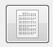
  2. Botón Editar: 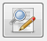
  3. Botón Eliminar: 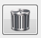
  4. Botón Guardar: 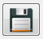
  5. Botón Cancelar: 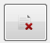
  6. Botón Recargar: 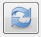
  7. Botón Ayuda: 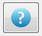
  8. Botón Primer Elemento: 
  9. Botón Anterior: 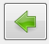
  10. Botón Siguiente: 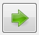
  11. Botón Ultimo Elemento: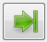

# Login.

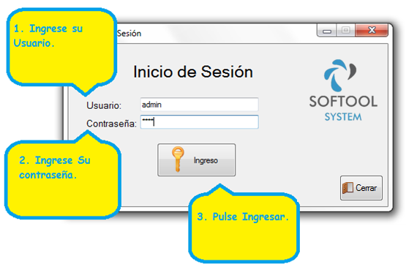Esta pantalla permite el ingreso al sistema, el cual solicita un usuario y una contraseña para poder ingresar, por lo tanto si no se posee no se podrá acceder al sistema.

**Nota**: si su usuario y contraseña no es correcta se le notificara con un mensaje de error:

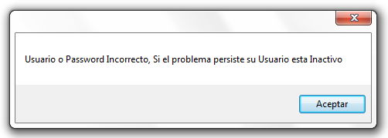

# Menú Principal.

## INICIO

El Menú Principal es el que posee el acceso a todos los módulos en los que podrá trabajar y contiene un inicio, catálogos, procesos y ayuda.

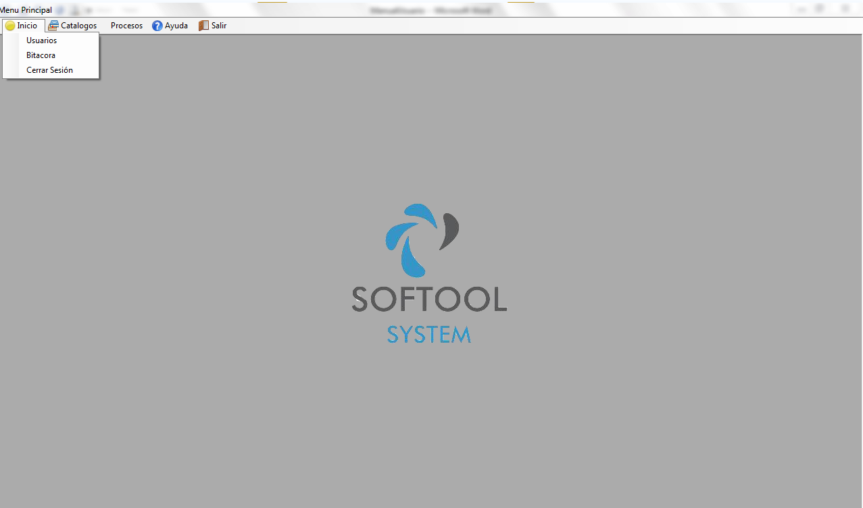

# Generales del sistema

## Filtros

Los filtros son herramientas que permiten buscar datos de forma personalizada y también permiten realizar la misma acción de editar.

Filtrar Dato: para filtrar datos usted debe de ingresar a menú Catálogo 🡪 modulo y seguir los siguientes pasos.

Paso 1: Ubíquese en un Filtro.

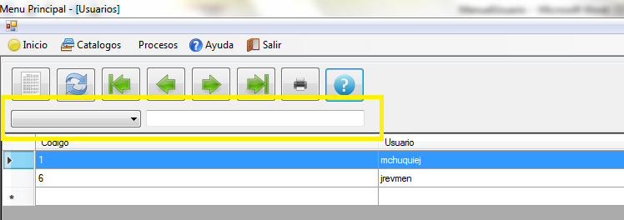

Paso 2: Seleccione Una opción en la lista desplegable.

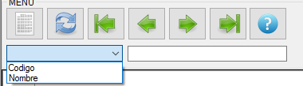

Paso 3: Escriba en el campo de texto y este filtrara automáticamente por letra una combinación de su búsqueda y la lista desplegable.

# Usuarios.

## Creación de usuarios:

Para crear un Usuario Debe de ir a la pestaña del menú principal y darle clic sobre la pestaña Inicio🡪Usuarios.

Cuando esté ubicado, se le abrirá una nueva pantalla en donde podrá crear un usuario nuevo, luego siga los siguientes pasos.

Paso 1: Ingreso a Nueva Pantalla Usuarios.

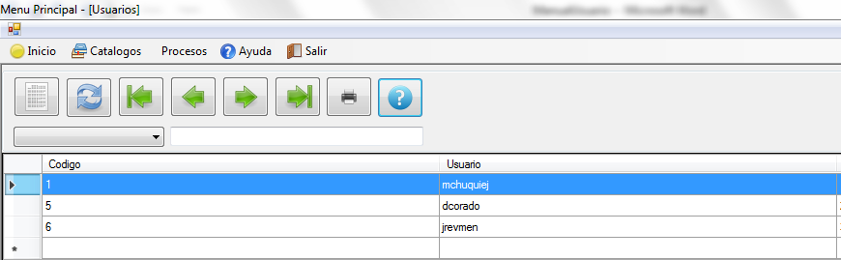

Paso 2: Clic Botón Nuevo.

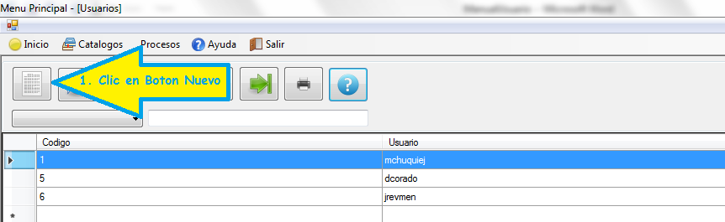

Paso 3: Se le abrirá una nueva pantalla y presione nuevo, para que se habiliten todos los campos y el botón que permite guardar los datos.

**Nota: Todos los campos son requeridos.**

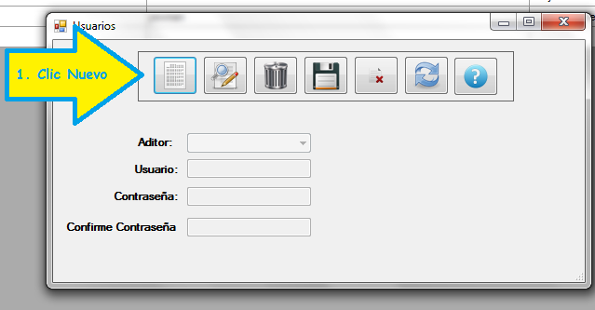

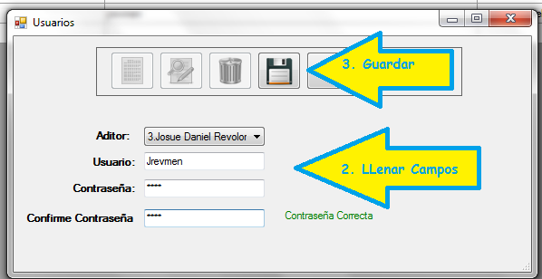

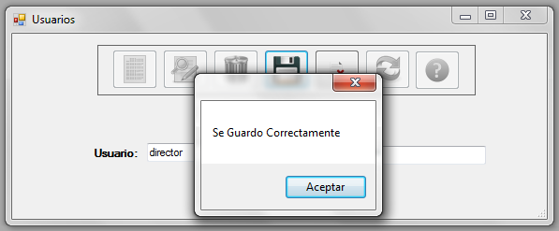

## Editar Usuario:

Para editar un Usuario Debe de ir a la pestaña del menú principal y darle clic sobre la pestaña Inicio🡪Usuarios.

Cuando esté ubicado, se le abrirá una nueva pantalla en donde se le cargaran todos los usuarios creados.

Paso 1: Ingreso a Nueva Pantalla Usuarios.



Paso 2: Presione doble clic sobre un usuario o celda de la pantalla.

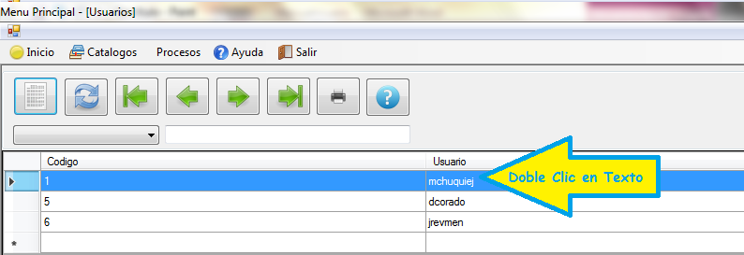

Paso 3: cuando se abra la nueva ventana.

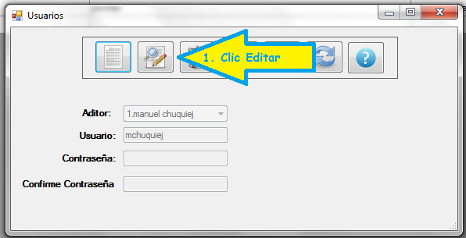

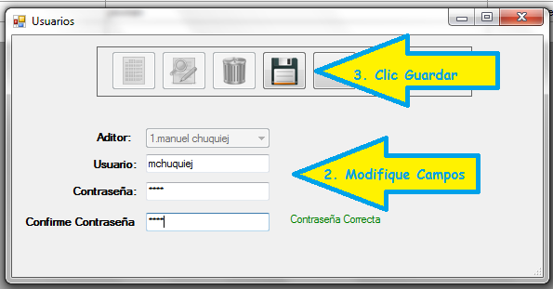

## Eliminar Usuario.

Para editar un Usuario Debe de ir a la pestaña del menú principal y darle clic sobre la pestaña Inicio🡪Usuarios.

Cuando esté ubicado, se le abrirá una nueva pantalla en donde se le cargaran todos los usuarios creados.

Paso 1: Ingreso a Nueva Pantalla Usuarios.



Paso 2: Presione doble clic sobre un usuario o celda de la pantalla.



Paso 3: Cuando se abra la nueva ventana.

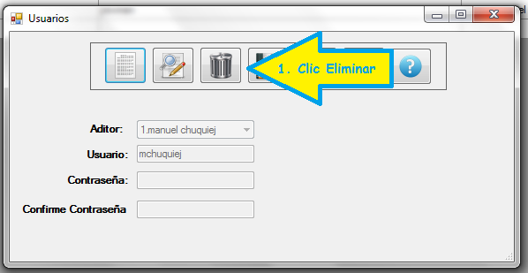

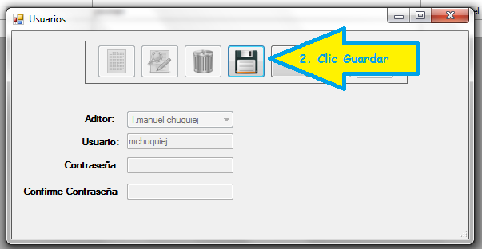

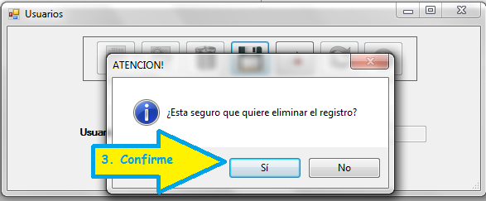

# Catálogos

# Riesgos

## Creación de Riesgos.

La creación de riesgos consiste en registrar a todos los riesgos que pueden encontrarse en la creación de nuestro sistema de cómputo y de igual forma en la implementación de una norma internacional, para nuestro sistema se solicitara que se indique la descripción, la incidencia y la solución de cada uno de los riesgos que se estén registrando.

Al ingresar al menú de catálogos encontraremos el sub-menú de “Riesgos, al seleccionar este sub-menú veremos el siguiente formulario en el cual nos mostrara todos los auditores que se encuentran disponibles en ese momento.

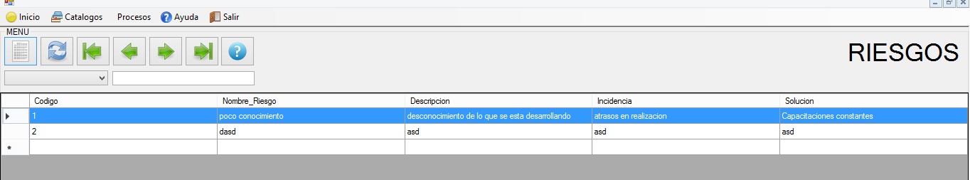

Podremos crear un nuevo tipo de riesgo seleccionando el botón que se mostrara en la segunda imagen:

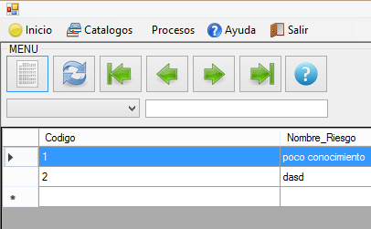

Click Aca

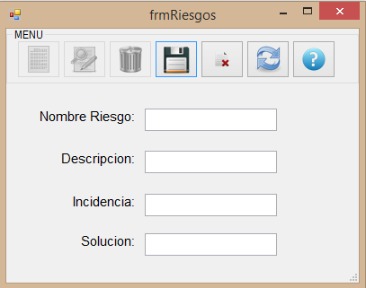

Tendremos la imagen anterior para la creación de un nuevo tipo de riesgo, debemos de ingresar los datos que nos solicita el sistema para poder registrar a un nuevo tipo de riesgo, como se muestra en la siguiente pantalla:

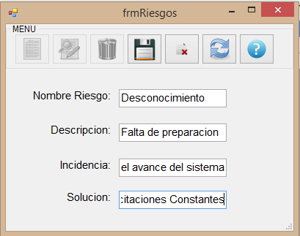

Click Aca

Al presionar el botón guardar nos aparecerá un mensaje de confirmación de que el registro ha sido guardado con éxito.

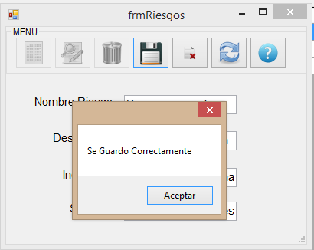

Al dar click en aceptar será guardado nuestro registro, y nos actualizara el grid que teníamos en la pestaña anterior.

Para la edición de nuestros registros deberemos de dar clic sobre el registro que deseamos modificar:

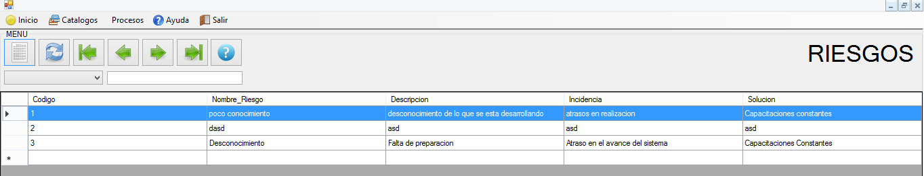

Click en el Texto

Para realizar una modificación o eliminación debemos de dar doble click sobre el campo que deseamos modificar y esto nos seleccionara todos los valores asignados a registro que estamos seleccionando:

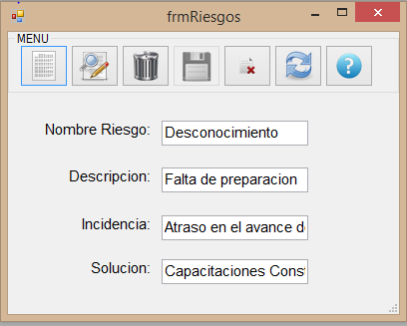

Para Editar deberemos de dar clic sobre el botón que se muestra con la flecha correspondiente, daremos clic al momento de realizar la modificación.



Click Acá

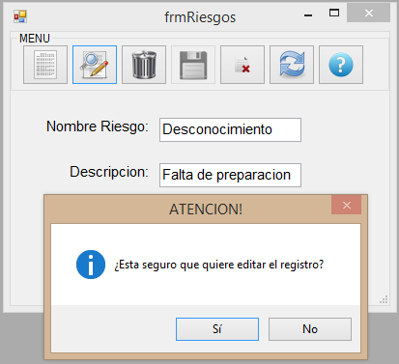

Al realizar la actualización de los datos nos solicitara una confirmación si estamos seguros de realizar la actualización de los registros seleccionados.

PROCESO DE ELIMINACION

No se puede realizar una eliminación directa de un registro dentro de nuestra base de datos, por lo cual únicamente cambiaremos de estado al registro que estemos seleccionado:

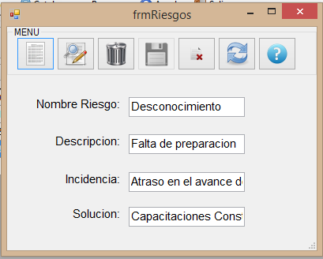

Click acá

De igual forma que el paso anterior nos solicitara indicar si estamos seguros del eliminar el registro que hemos seleccionado, para nuestro caso indicaremos que sí.

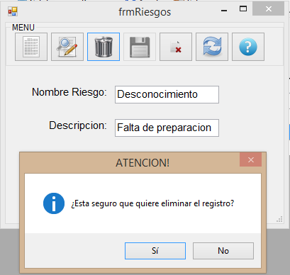

Como podemos ver ya no aparece dentro de nuestro listado de registros disponibles, esto será de gran ayuda para no sobre cargar la memoria de nuestro sistema y de nuestro usuario.

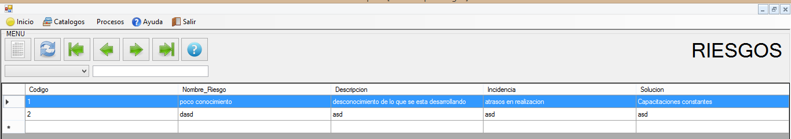

# Normas

## Creación de norma

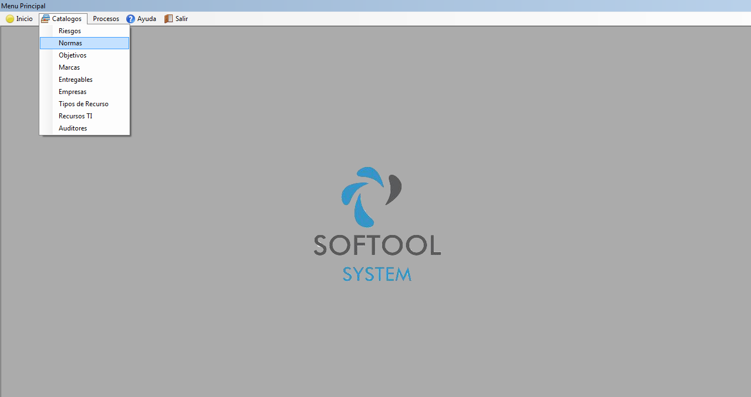

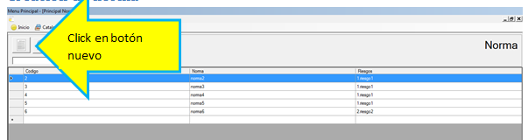

Paso 1. Click en botón nuevo, para habilitar el guardar.

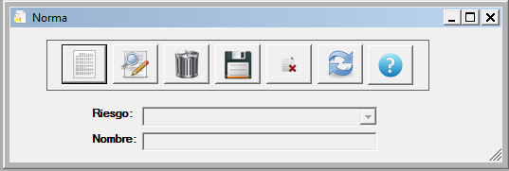

Paso 1. Aparecerá la siguiente pantalla, llenar los datos requeridos y dar click en botón guardar.

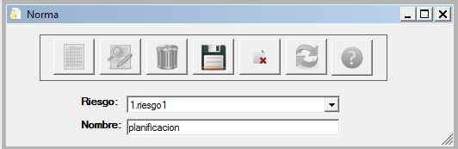

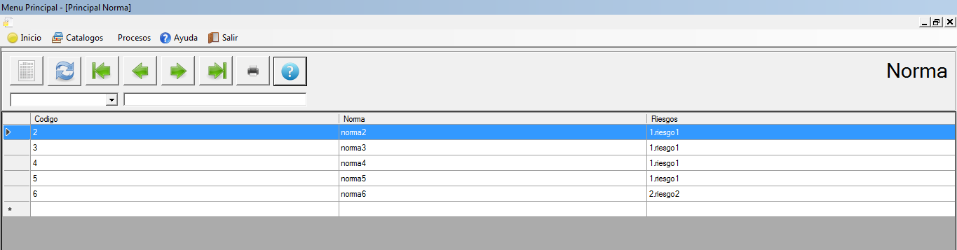

Click en botón nuevo

Paso 1: Ingreso a nueva pantalla normas.



Paso 2: Presione doble clic sobre un usuario o celda de la pantalla.

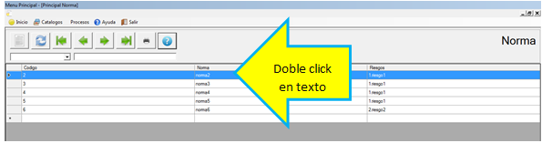

## Editar

Paso 3: cuando se abra la nueva ventana.

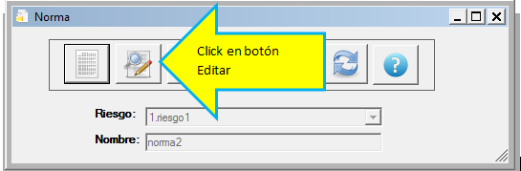

Paso 4. Editar los campos y click en botón guardar.

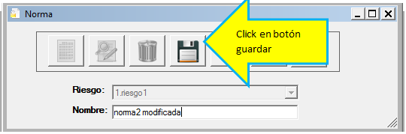

## Eliminar

Paso 3: Cuando se abra la ventana.

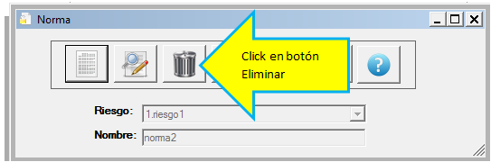

Paso 4. Click en el boton guardar.

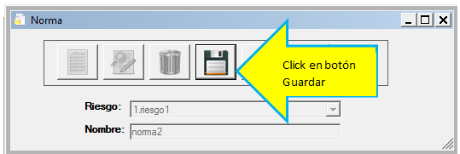

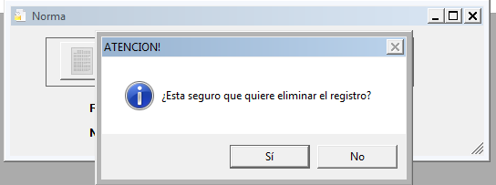

# Objetivos

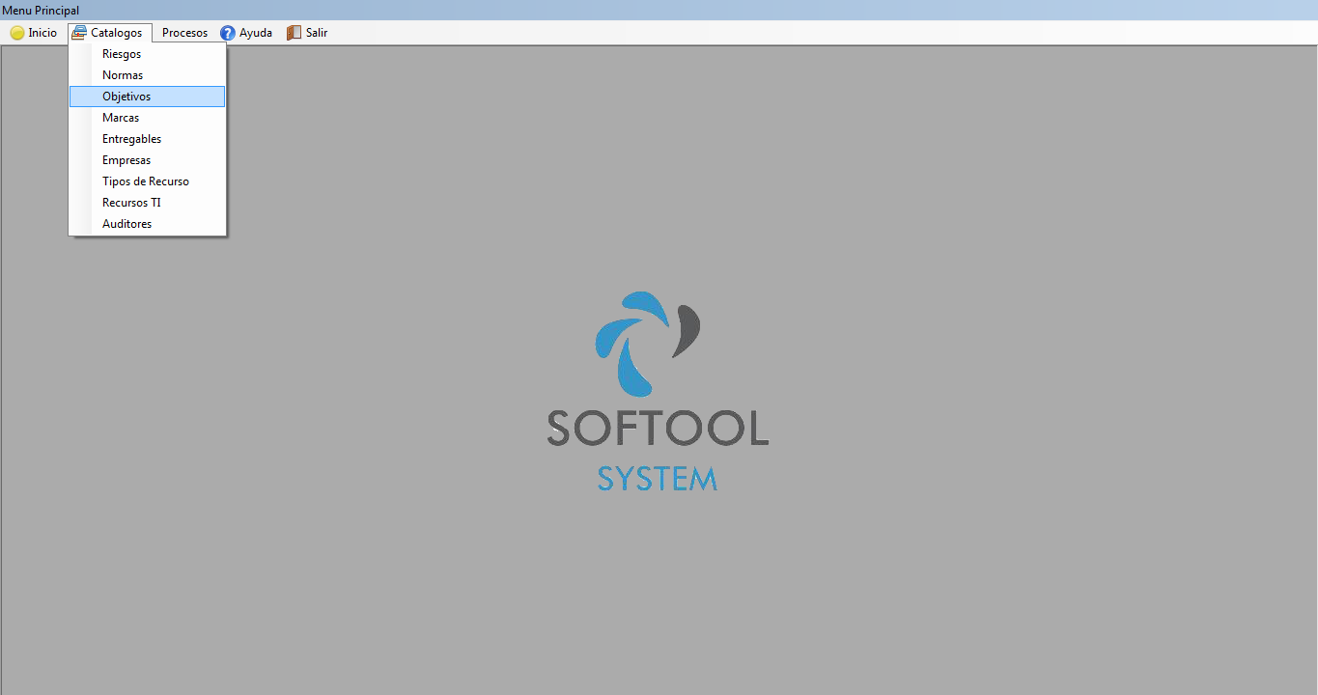

## Creación de objetivo

Paso 1. Click en botón nuevo.

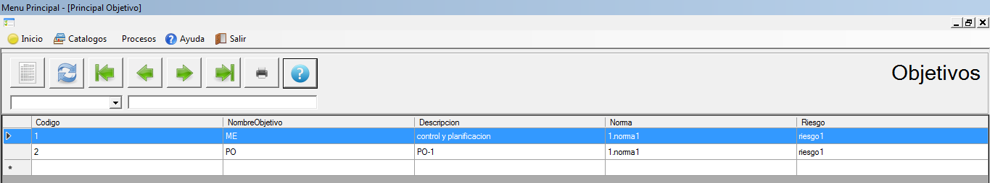

Paso 2. Aparecerá la siguiente pantalla, click en botón nuevo.

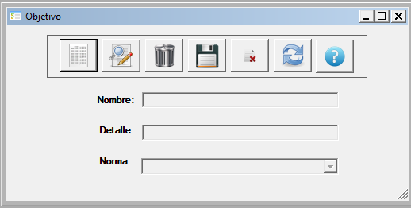

Paso 3. Llenar los datos requeridos y dar click en guardar.

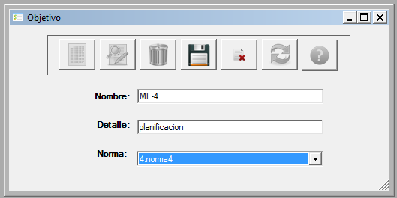

## Editar

Paso 1: Presione doble clic sobre un usuario o celda de la pantalla.

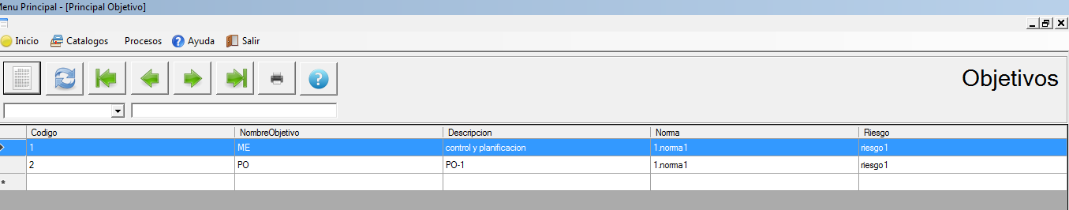

Paso 2: aparecerá la siguiente pantalla, click en botón editar.

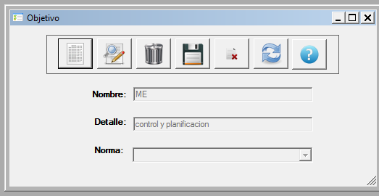

Paso 3: Editar los campos, dar click en botón guardar.

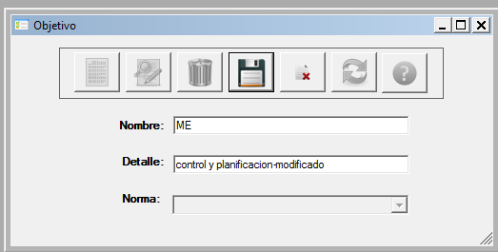

## Eliminar

Paso 2: aparecerá la siguiente pantalla, click en botón eliminar.

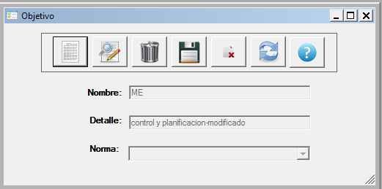

Paso 3: Click en botón guardar.

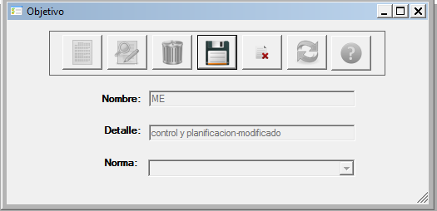

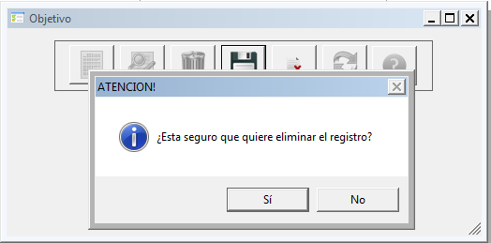

# Marcas.

Las marcas es un conjunto de imágenes que nos ayudan a identificar de una manera más visible en qué estado se encuentran las actividades.

Para ingresar a Marcas Ubíquese en el menú y seleccione Catálogos 🡪 Marcas

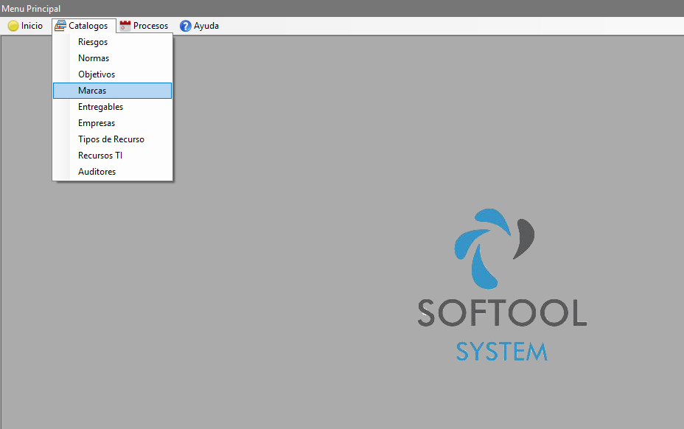

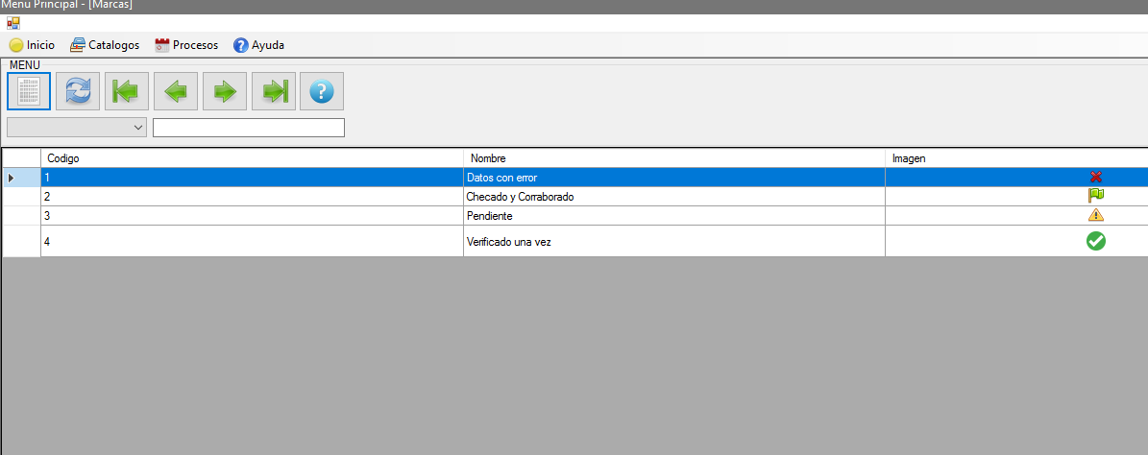

Como podrá observar se muestra el nombre del estado con su respectiva imagen para poder identificar de una manera más fácil el estado de la actividad.

## Creación de marcas:

Para crear una marca debe de ir a la pestaña del menú principal y darle clic sobre la pestaña Catálogos🡪Marcas.

Cuando esté ubicado, se le abrirá una nueva pantalla en donde podrá crear una marca, nuevo, luego siga los siguientes pasos.

Paso 1: Ingreso a Nueva Pantalla Marcas.

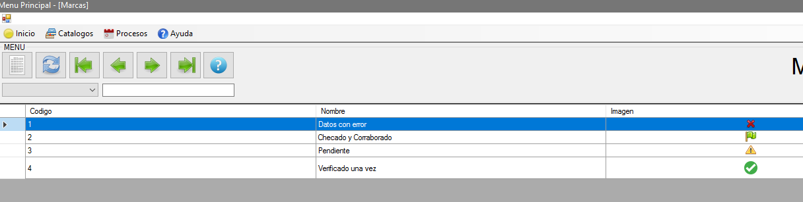

Paso 2: Clic Botón Nuevo.

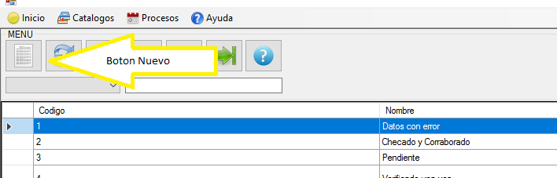

Paso 3: Se le abrirá una nueva pantalla y presione nuevo, para que se habiliten todos los campos y el botón que permite guardar los datos.

**Nota: Todos los campos son requeridos.**

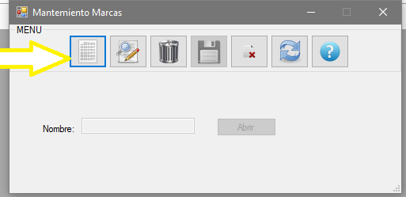

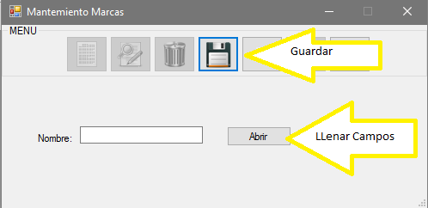



## Editar Marcas:

Para editar un Usuario Debe de ir a la pestaña del menú principal y darle clic sobre la pestaña Catálogos🡪Marcas.

Cuando esté ubicado, se le abrirá una nueva pantalla en donde se le cargaran todas las marcas creadas.

Paso 1: Ingreso a Nueva Pantalla Usuarios.



Paso 2: Presione doble clic sobre un usuario o celda de la pantalla.

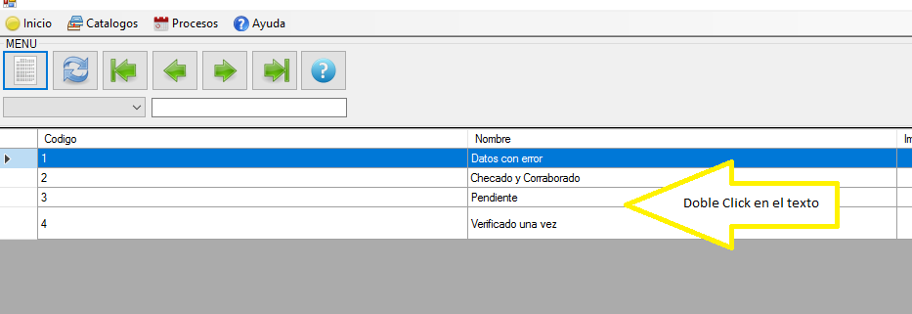

Paso 3: cuando se abra la nueva ventana.

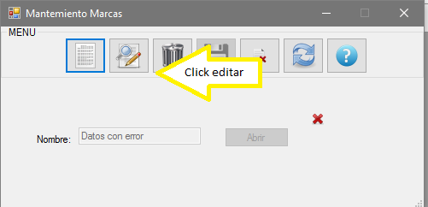

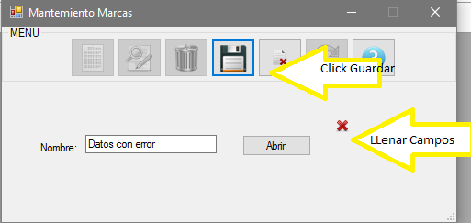

## Eliminar Marca.

Para editar un Usuario Debe de ir a la pestaña del menú principal y darle clic sobre la pestaña Catalogo🡪Marcas.

Cuando esté ubicado, se le abrirá una nueva pantalla en donde se le cargaran todas las marcas creadas.

Paso 1: Ingreso a Nueva Pantalla Marcas.



Paso 2: Presione doble clic sobre un usuario o celda de la pantalla.



Paso 3: Cuando se abra la nueva ventana.







# Entregables.

Los entregables es un conjunto de archivos que se encuentran ligados con cada objetivo ingresado en el sistema.

Para ingresar a Entregables Ubíquese en el menú y seleccione Catálogos 🡪 Entregables

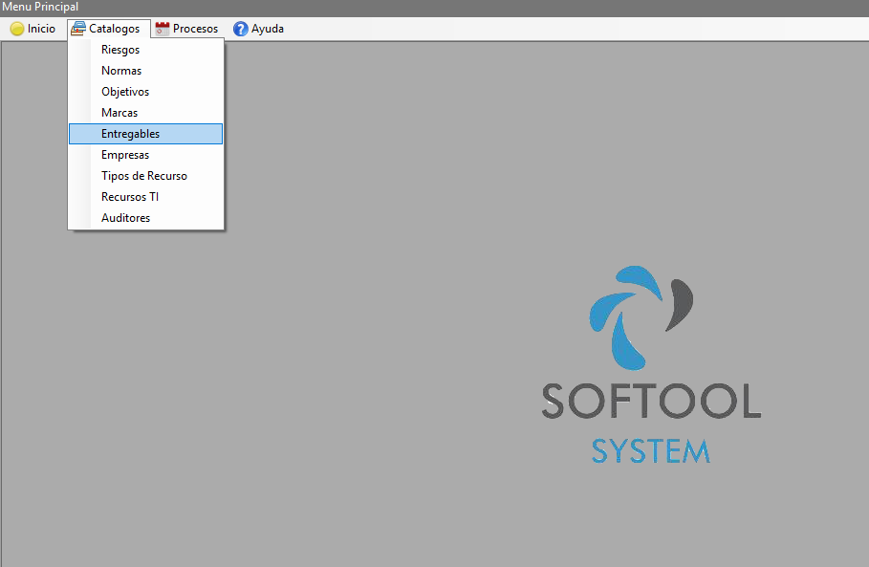

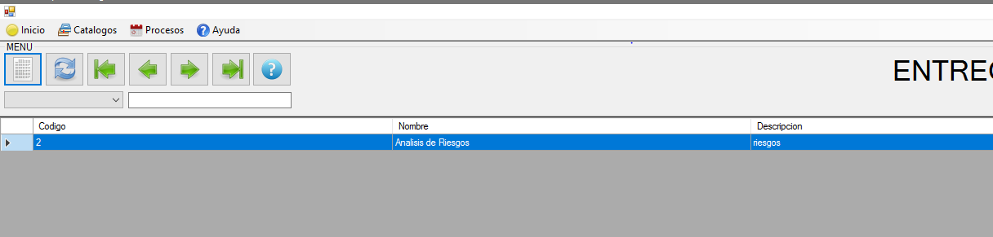

Como podrá observar se muestra el nombre del archivo con su respectiva descripción para el entendimiento de dicho archivo.

## Creación de entregables:

Para crear un entregable debe de ir a la pestaña del menú principal y darle clic sobre la pestaña Catálogos🡪entregable.

Cuando esté ubicado, se le abrirá una nueva pantalla en donde podrá crear un entregable, nuevo, luego siga los siguientes pasos.

Paso 1: Ingreso a Nueva Pantalla Marcas.



Paso 2: Clic Botón Nuevo.

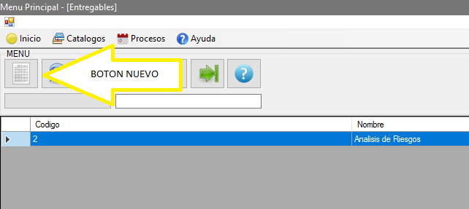

Paso 3: Se le abrirá una nueva pantalla y presione nuevo, para que se habiliten todos los campos y el botón que permite guardar los datos.

**Nota: Todos los campos son requeridos.**

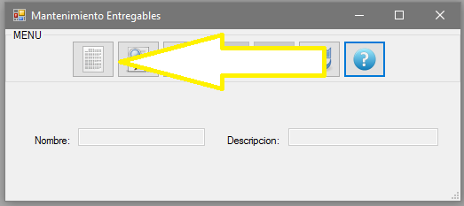

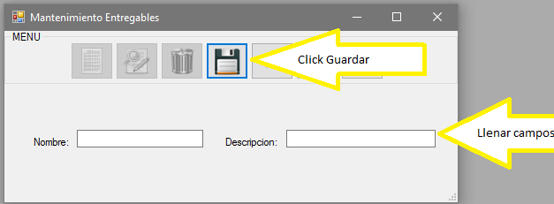



## Editar Entregable:

Para editar un Entregable Debe de ir a la pestaña del menú principal y darle clic sobre la pestaña Catálogos🡪Entregables.

Cuando esté ubicado, se le abrirá una nueva pantalla en donde se le cargaran todos los entregables creados.

Paso 1: Ingreso a Nueva Pantalla Usuarios.



Paso 2: Presione doble clic sobre un usuario o celda de la pantalla.

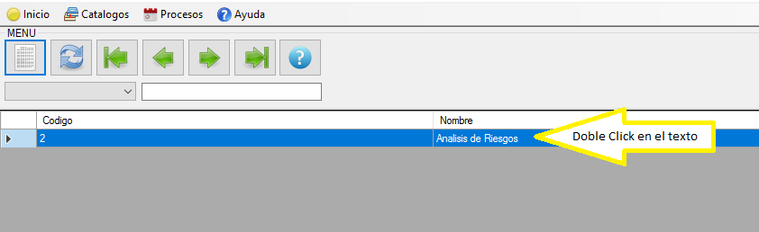

Paso 3: cuando se abra la nueva ventana.

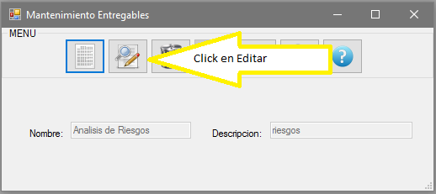

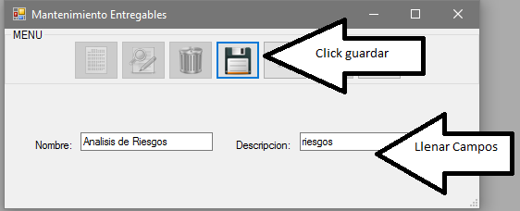

## Eliminar Entregable.

Para editar un entregable Debe de ir a la pestaña del menú principal y darle clic sobre la pestaña Catalogo🡪Entregables.

Cuando esté ubicado, se le abrirá una nueva pantalla en donde se le cargaran todas las marcas creadas.

Paso 1: Ingreso a Nueva Pantalla Entregables.



Paso 2: Presione doble clic sobre un usuario o celda de la pantalla.



Paso 3: Cuando se abra la nueva ventana.







## Empresa

En este formulario se pueden crear y dar mantenimientos a las empresas que emplearan el sistema.

## Creación de Empresa:

Para crear una nueva empresa debe de ir a la pestaña del menú principal y darle clic sobre la pestaña Catálogos 🡪 Empresa.

Cuando esté ubicado, se le abrirá una nueva pantalla en donde podrá crear una nueva empresa, luego siga los siguientes pasos.

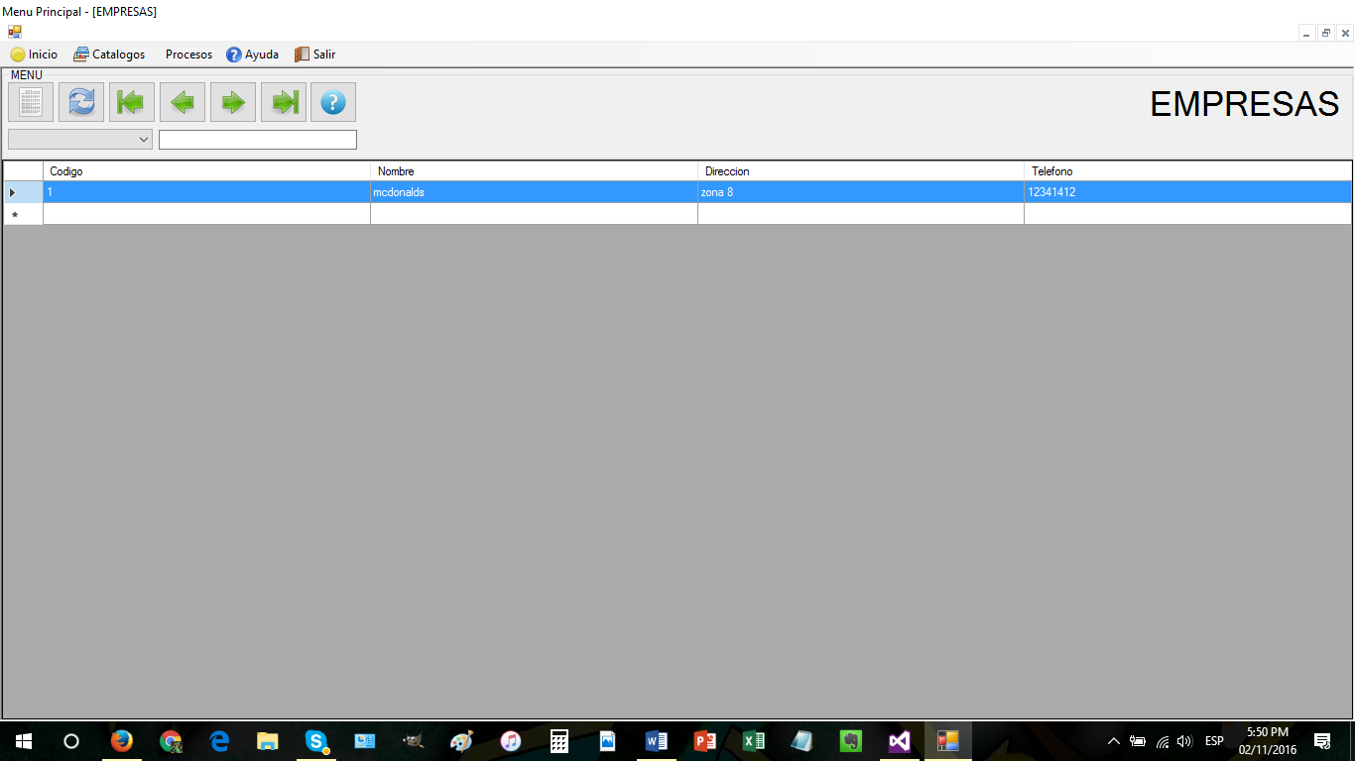Paso 1: Ingreso a la pantalla principal de Empresas.

Paso 2: Clic Botón Nuevo.



Click botón nuevo

Paso 3: Se le abrirá una nueva pantalla en la cual puede ingresar los datos de la nueva empresa. Y podrá guardar la información cuando llene todos los campos al presionar el botón guardar.

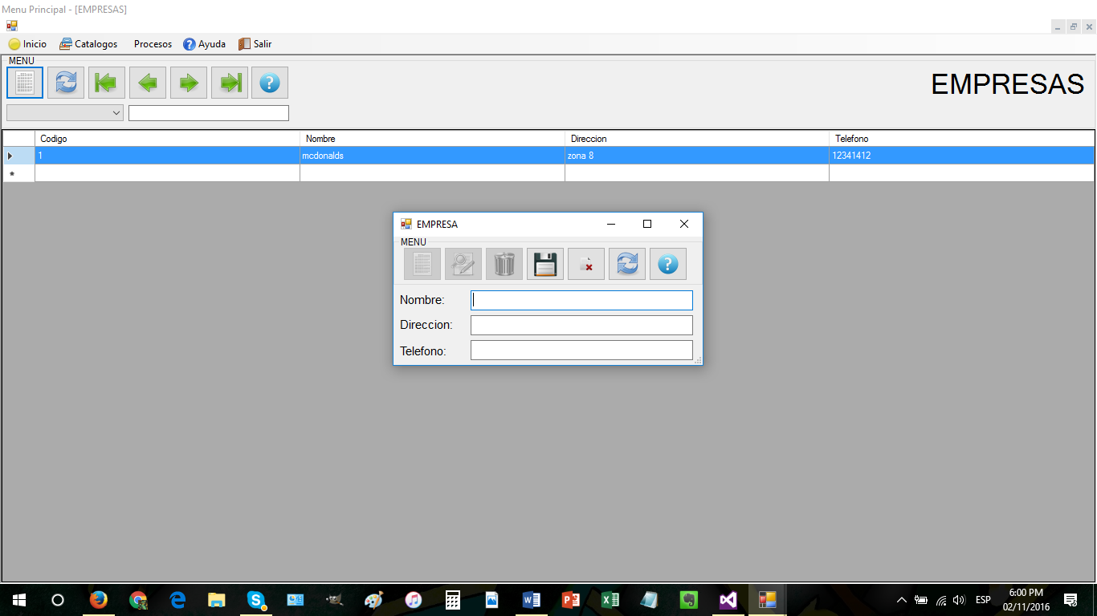

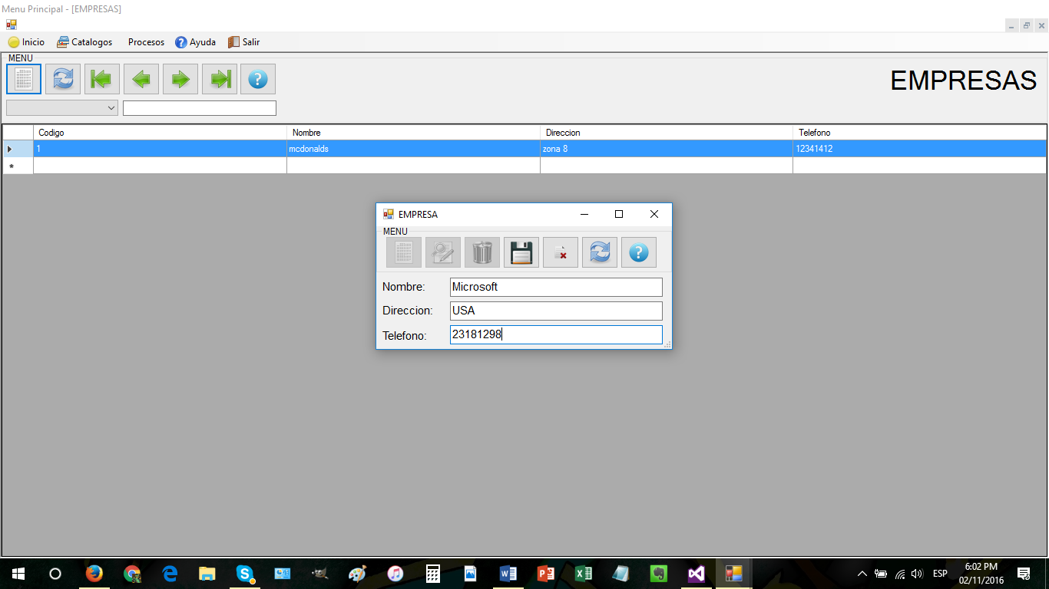

Click botón guardar

Si todo se realizó correctamente el proceso de guardar una nueva empresa se desplegara el siguiente mensaje:

## Editar Empresa:

Para editar una empresa debe de ir a la pestaña del menú principal y darle clic sobre la pestaña Catálogos 🡪 Empresa.

Cuando esté ubicado, se le abrirá una nueva pantalla en donde podrá crear una nueva empresa, luego siga los siguientes pasos.

Paso 1: Ingreso a la pantalla principal de Empresas.

Paso 2: Presione doble clic sobre un usuario o celda de la pantalla.

Paso 3: cuando se abra la nueva ventana.

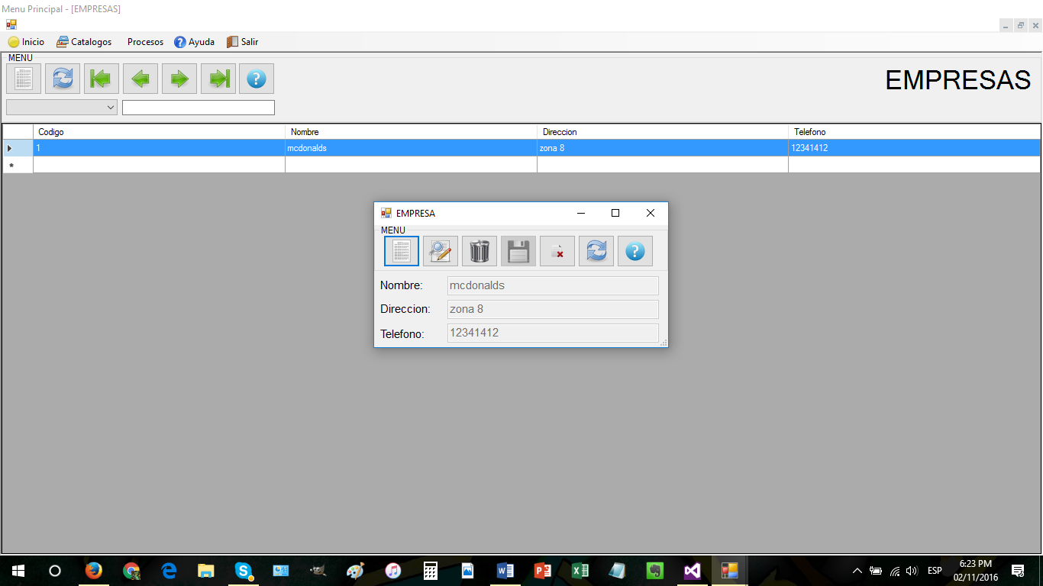

Presionar botón editar

Paso 4: Cambiar la información que se desea y dar click en guardar

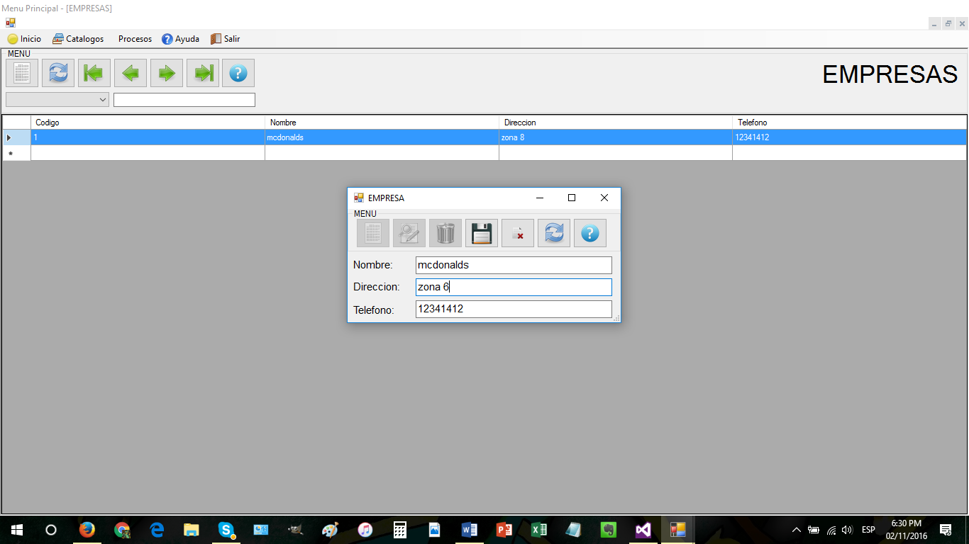

Click en guardar

## Eliminar Empresa

Para eliminar una empresa debe de ir a la pestaña del menú principal y darle clic sobre la pestaña Catálogos 🡪 Empresa.

Cuando esté ubicado, se le abrirá una nueva pantalla en donde podrá crear una nueva empresa, luego siga los siguientes pasos.

Paso 1: Ingreso a la pantalla principal de Empresas.

Paso 2: Presione doble clic sobre un usuario o celda de la pantalla.

Doble Click en el Texto

Paso 3: cuando se abra la nueva ventana presionar el botón de eliminar y luego el botón de guardar.



Presionar botón eliminar

Paso 4: Cuando presione el botón de guardar se le aparecerá una ventana de confirmación si está seguro de que desea eliminar el registro presione Yes.

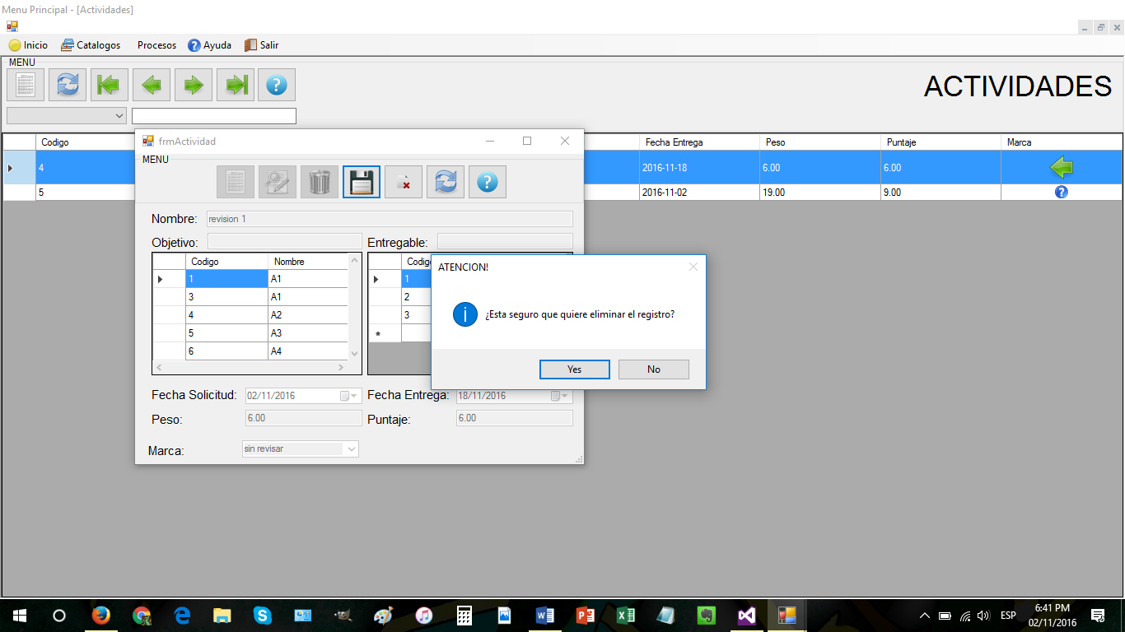

## Actividades

En este formulario se crean actividades que vinculan procesos y entregables a los cuales se les asigna un peso, puntaje fechas de entrega y solicitud además de una marca que indicara el estado de la actividad.

## Creación de Actividad:

Para crear una nueva actividad debe de ir a la pestaña del menú principal y darle clic sobre la pestaña Procesos 🡪 Actividad.

Cuando esté ubicado, se le abrirá una nueva pantalla en donde podrá crear una nueva actividad, luego siga los siguientes pasos.

Paso 1: Ingreso a la pantalla principal de Actividad.

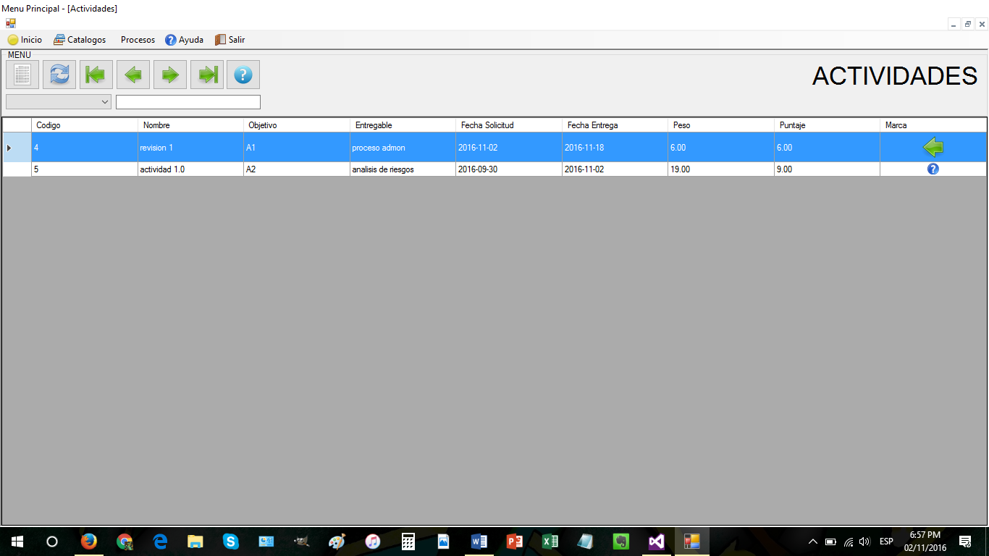

Paso 2: Clic Botón Nuevo.



Click botón nuevo

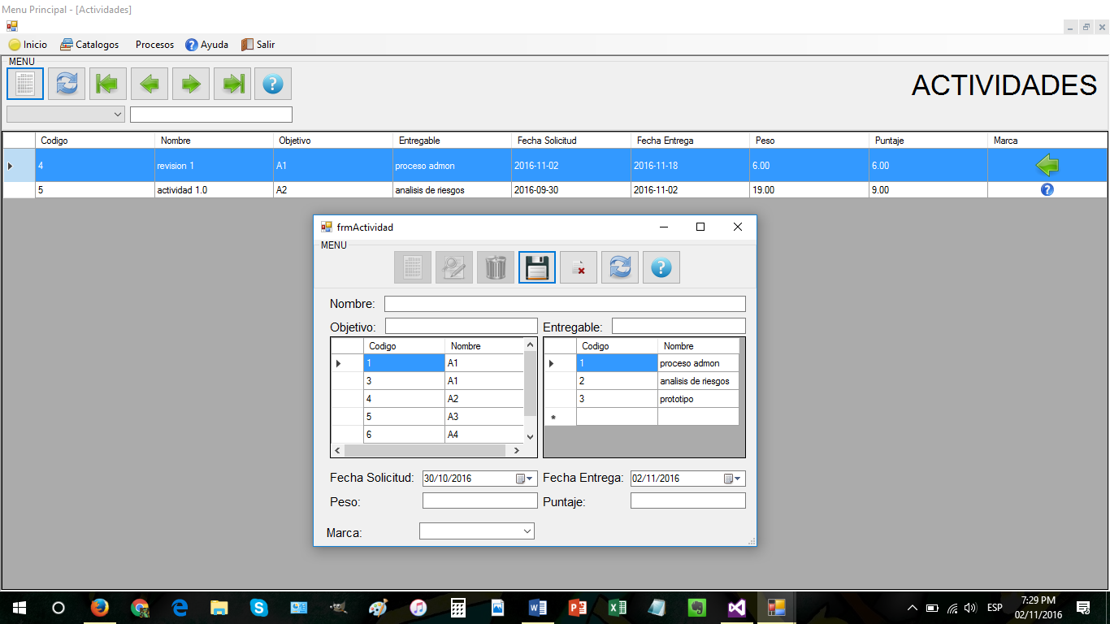Paso 3: Se le abrirá una nueva pantalla en la cual puede ingresar los datos de la nueva empresa. Y podrá guardar la información cuando llene todos los campos al presionar el botón guardar.

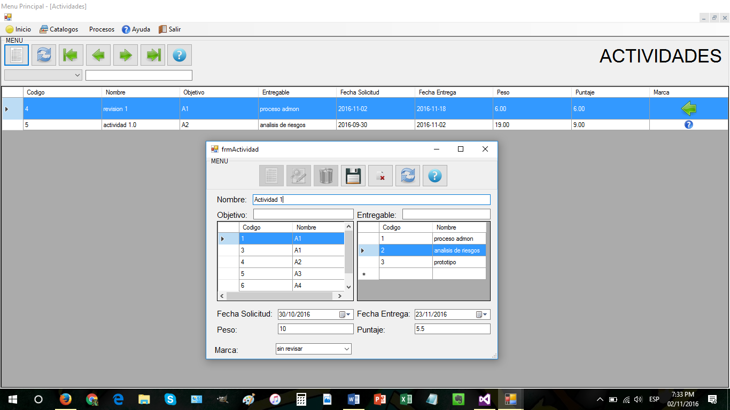**Nota**: para los campos de objetivo y entregable debe de seleccionar la fila con el registro que desee asignar a la tarea. Los campos de texto que se encuentran entre el cuadro de texto para el nombre y los Grid son solo para filtrado de Objetivos y Entregables respectivamente.

Click botón guardar

Si todo se realizó correctamente el proceso de guardar una nueva empresa se desplegara el siguiente mensaje:

## Editar Actividad:

Para editar la información de una actividad debe de ir a la pestaña del menú principal y darle clic sobre la pestaña Procesos 🡪 Actividad.

Cuando esté ubicado, se le abrirá una nueva pantalla en donde podrá crear una nueva actividad, luego siga los siguientes pasos.

Paso 1: Ingreso a la pantalla principal de Actividades.

Paso 2: Presione doble clic sobre un usuario o celda de la pantalla.



Doble Click en el Texto

Paso 3: cuando se abra la nueva ventana.



Presionar botón editar

Paso 4: Cambiar la información que se desea y dar click en guardar



Click botón guardar

## Eliminar Actividad

Para eliminar una actividad debe de ir a la pestaña del menú principal y darle clic sobre la pestaña Procesos 🡪Actividad.

Cuando esté ubicado, se le abrirá una nueva pantalla en donde podrá crear una nueva Actividad, luego siga los siguientes pasos.

Paso 1: Ingreso a la pantalla principal de Actividad.



Paso 2: Presione doble clic sobre un usuario o celda de la pantalla.



Doble Click en el Texto

Paso 3: cuando se abra la nueva ventana presionar el botón de eliminar y luego el botón de guardar.



Presionar botón eliminar

Paso 4: Cuando presione el botón de guardar se le aparecerá una ventana de confirmación si está seguro de que desea eliminar el registro presione Yes.



# Tipos de Recursos.

Dentro de los tipos de recurso se podrán ingresar tipos para identificar y categorizar todos los recursos que se utilicen dentro del proceso de auditoría.

Para Ingresar a Tipos de Recurso Ubíquese en el menú y selecciones Catálogos 🡪 Tipos de Recurso.

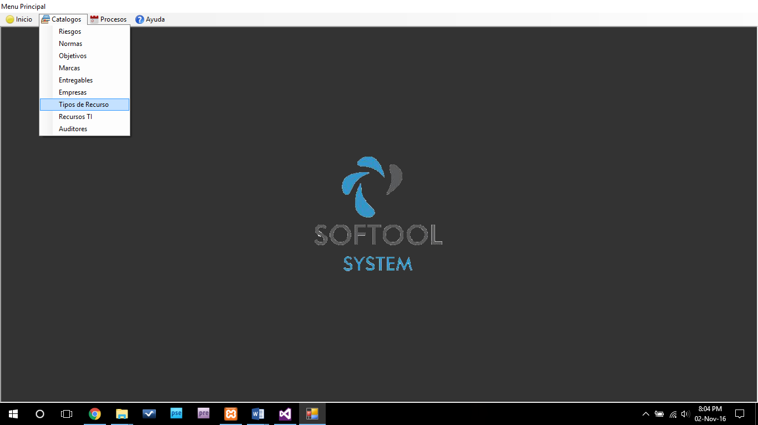

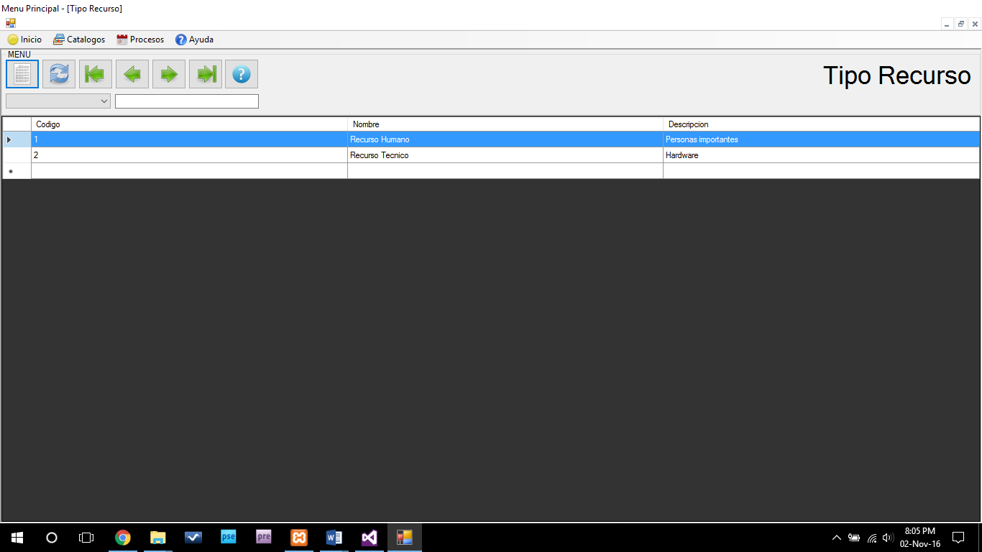

Como Puede observar se muestra el nombre del tipo del recurso junto a una descripción de todo lo que podría contener esta categoría para poder identificarlo con facilidad.

## Creación de Tipos de Recurso:

Para crear un nuevo tipo de recurso ingrese a la ventana de Tipo de Recursos, para ingresar Ubíquese en el menú principal y seleccione Catálogos 🡪Tipos de Recursos.

Cuando esté ubicado dentro de la ventana de Tipos de recursos siga los siguientes pasos para poder crear un nuevo tipo de recurso:

Paso 1: Ingrese a Pantalla Tipos de Recurso.

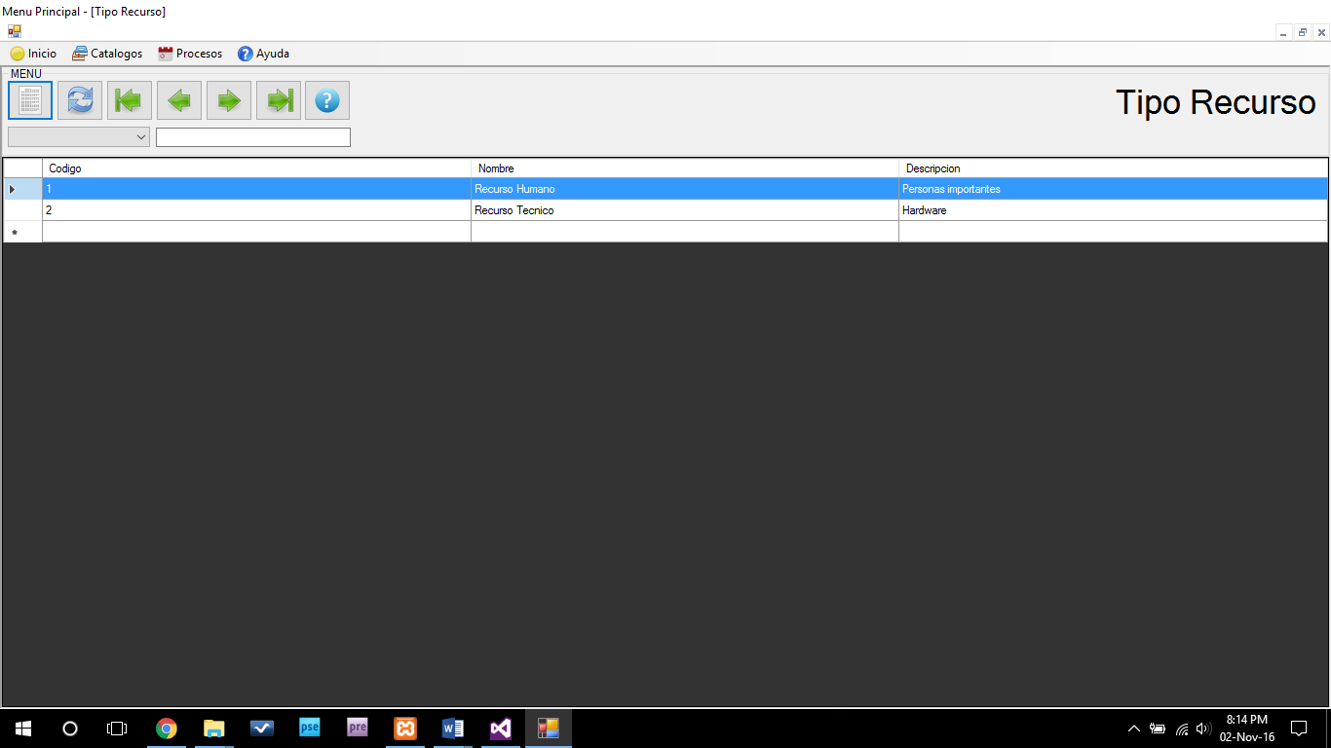

Paso 2: Clic al botón nuevo.



Botón Nuevo

Paso 3: Se le abrirá una nueva pantalla y presione nuevo, para que se habiliten todos los campos y el botón que permite guardar los datos.

**Nota: Todos los campos son requeridos.**

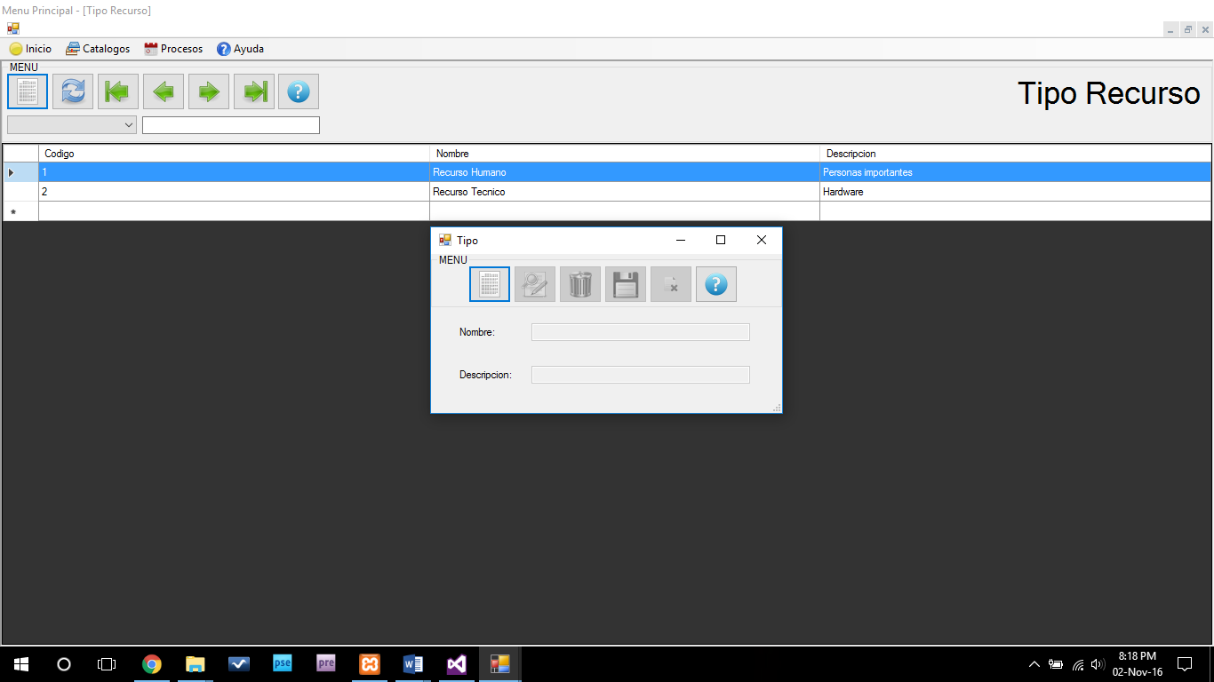

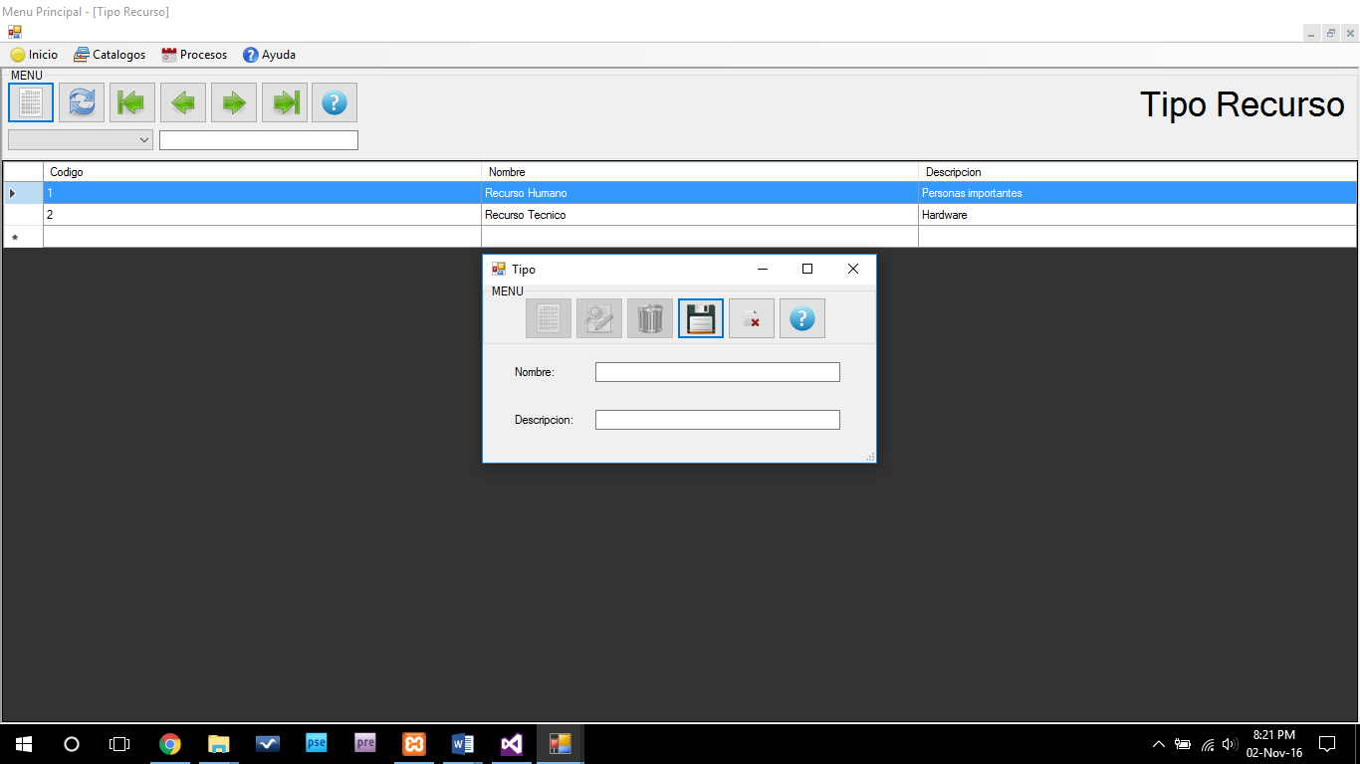

Guardar

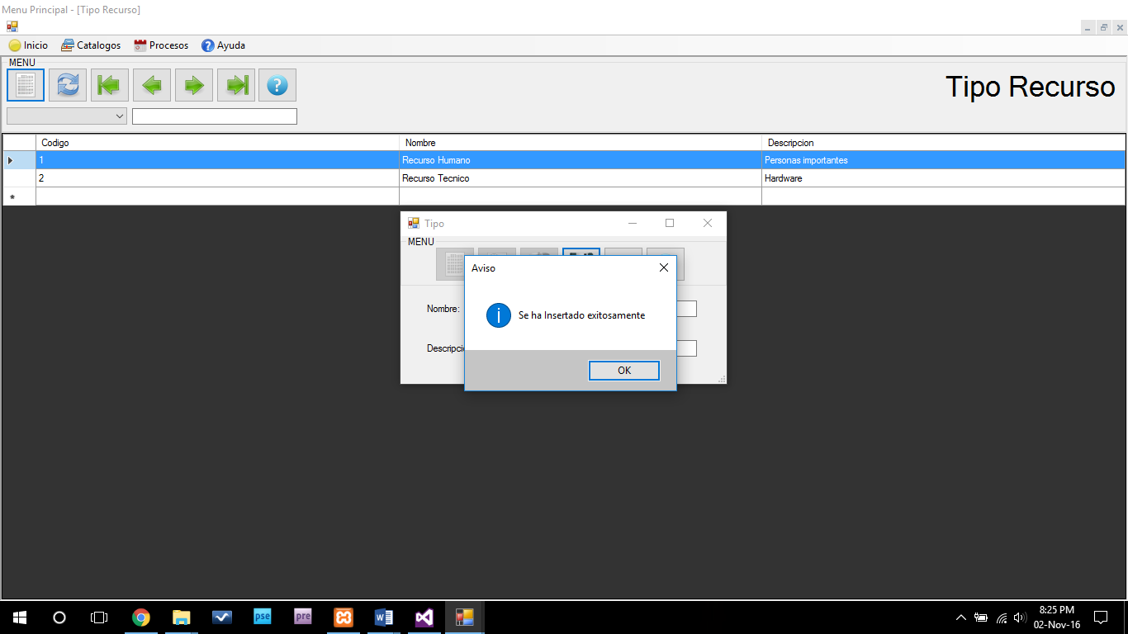

## Editar Tipo de Recurso:

Para editar un Usuario Debe de ir a la pestaña del menú principal y darle clic sobre la pestaña Catálogos🡪Tipo de Recurso.

Cuando esté ubicado, se le abrirá una nueva pantalla en donde se le cargaran todos los tipos creados.

Paso 1: Ingreso a Nueva Pantalla Usuarios.



Paso 2: Presione doble clic sobre un usuario o celda de la pantalla.



Doble clic en el texto

Paso 3: cuando se abra la nueva ventana.

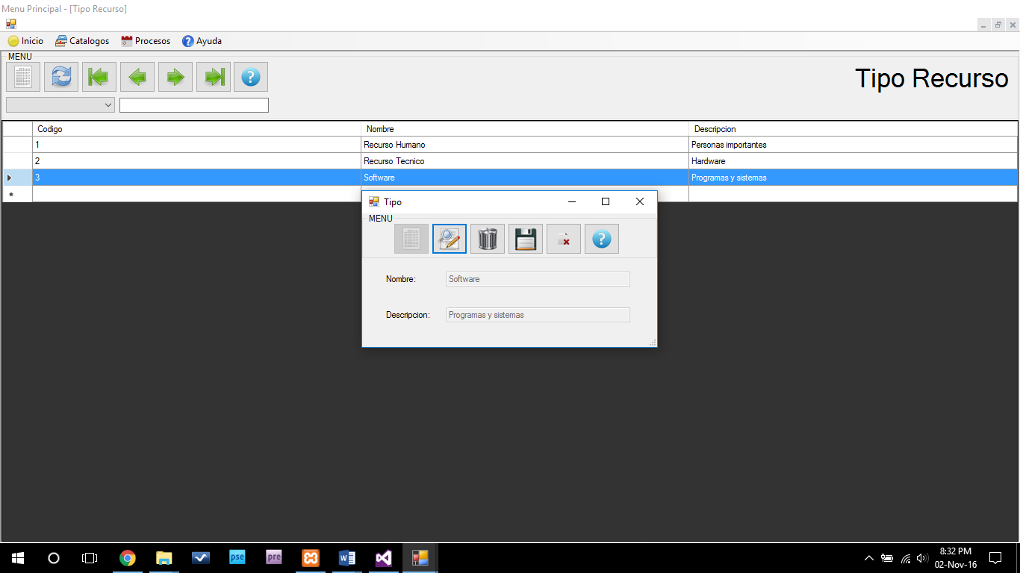

Clic en editar

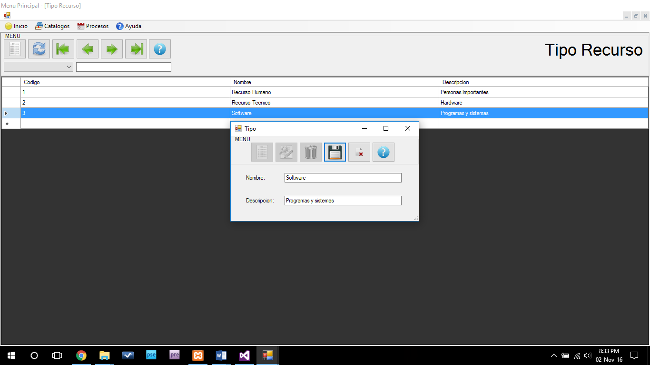

Clic en Guardar

## Eliminar Tipo de Recurso.

Para eliminar un tipo de recurso Debe de ir a la pestaña del menú principal y darle clic sobre la pestaña Catalogo🡪Tipo de recurso.

Cuando esté ubicado, se le abrirá una nueva pantalla en donde se le cargaran todas los tipos creadas.

Paso 1: Ingreso a Nueva Pantalla Tipos de Recurso.



Paso 2: Presione doble clic sobre un usuario o celda de la pantalla.



Doble clic en el texto

Paso 3: Cuando se abra la nueva ventana.







# Recursos.

Los recursos es todo el material que se utilizara en el proceso de auditoría en los recursos también se toma en cuenta a las personas que serán revisadas.

Para ingresar a recursos Ubíquese en el menú y seleccione Catálogos 🡪 Recursos.

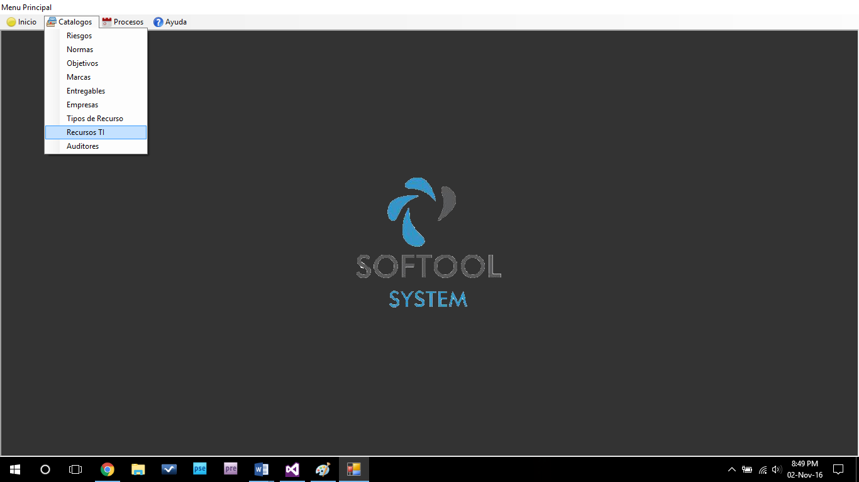

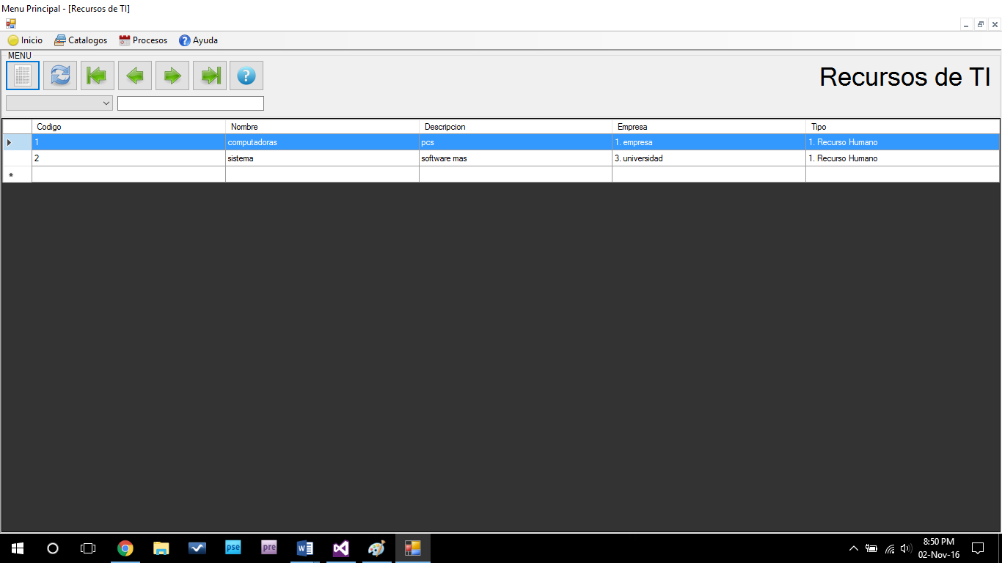

Como podrá observar se muestra el nombre del archivo con su respectiva descripción junto a qué empresa y a que categoría pertenece para el entendimiento de dicho archivo.

## Creación de Recursos:

Para crear un recurso debe de ir a la pestaña del menú principal y darle clic sobre la pestaña Catálogos🡪recurso.

Cuando esté ubicado, se le abrirá una nueva pantalla en donde podrá crear un recurso, nuevo, luego siga los siguientes pasos.

Paso 1: Ingreso a Nueva Pantalla recurso.



Paso 2: Clic Botón Nuevo.

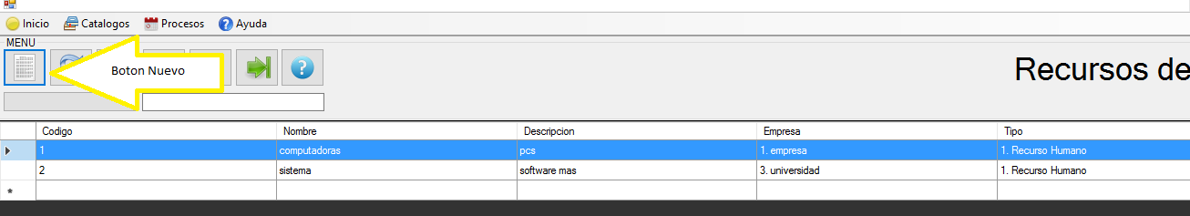

Paso 3: Se le abrirá una nueva pantalla y presione nuevo, para que se habiliten todos los campos y el botón que permite guardar los datos.

**Nota: Todos los campos son requeridos.**

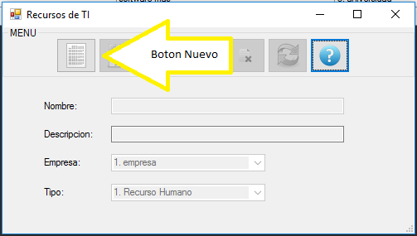

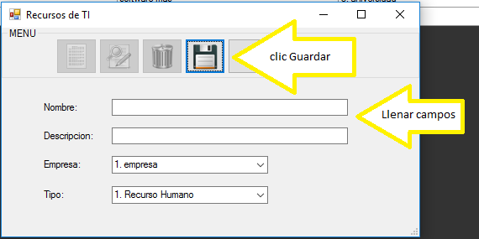



## Editar Recurso:

Para editar un Recurso Debe de ir a la pestaña del menú principal y darle clic sobre la pestaña Catálogos🡪Recursos.

Cuando esté ubicado, se le abrirá una nueva pantalla en donde se le cargaran todos los Recursos creados.

Paso 1: Ingreso a Nueva Pantalla Recursos.



Paso 2: Presione doble clic sobre un usuario o celda de la pantalla.

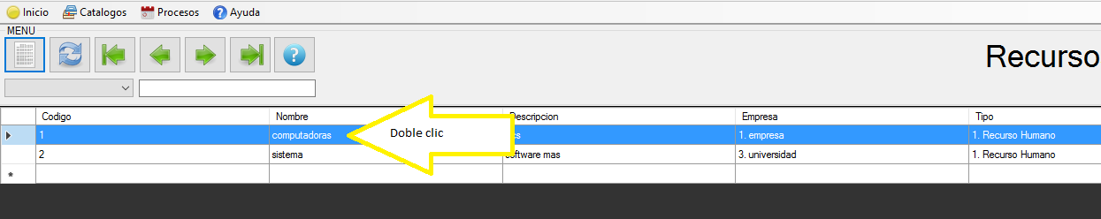

Paso 3: cuando se abra la nueva ventana.

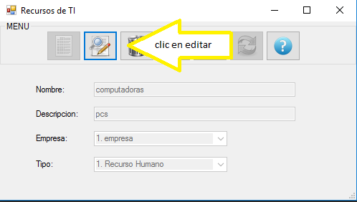

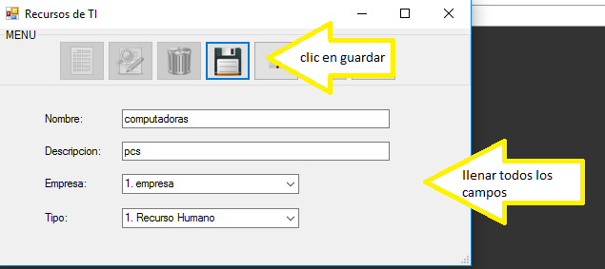

## Eliminar recursos.

Para eliminar un recurso Debe de ir a la pestaña del menú principal y darle clic sobre la pestaña Catalogo🡪Recursos.

Cuando esté ubicado, se le abrirá una nueva pantalla en donde se le cargaran todos los recursos creadas.

Paso 1: Ingreso a Nueva Pantalla Recursos.



Paso 2: Presione doble clic sobre un usuario o celda de la pantalla.



Paso 3: Cuando se abra la nueva ventana.







Auditores

## Creación de Auditores

La creación de auditores consiste en registrar a todos los profesionales con los que cuenta la empresa para la implementación de una norma internacional, para nuestro sistema se solicitara que se indique la escolaridad y experiencia de cada uno de los ingenieros.

Al ingresar al menú de catálogos encontraremos el sub-menú de “Auditores’, al seleccionar este sub-menú veremos el siguiente formulario en el cual nos mostrara todos los auditores que se encuentran disponibles en ese momento.

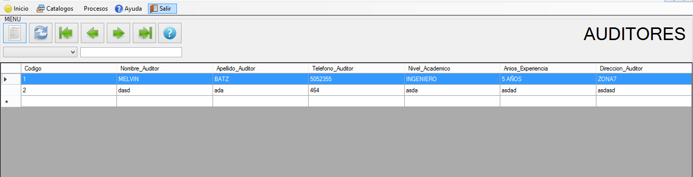

Podremos crear un nuevo auditor seleccionando el botón que se mostrara en la segunda imagen:

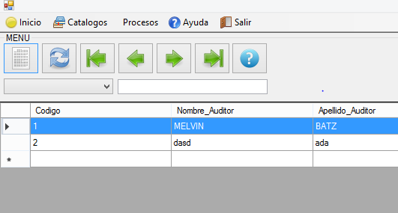

Click Aca

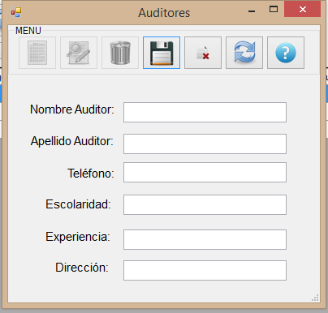

Tendremos la imagen anterior para la creación de un nuevo auditor, debemos de ingresar los datos que nos solicita el sistema para poder registrar a un nuevo auditor, como se muestra en la siguiente pantalla:

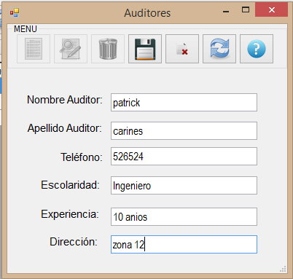

Click Aca

Al presionar el botón guardar nos aparecerá un mensaje de confirmación de que el registro ha sido guardado con éxito.

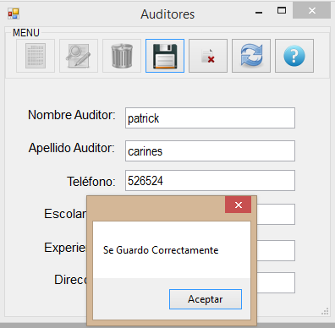

Al dar click en aceptar será guardado nuestro registro, y nos actualizara el grid que teníamos en la pestaña anterior.

Para la edición de nuestros registros deberemos de dar click sobre el registro que deseamos modificar:

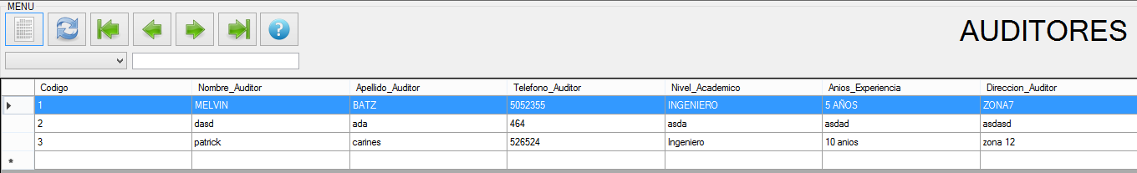

Click en el Texto

Para realizar una modificación o eliminación debemos de dar doble click sobre el campo que deseamos modificar y esto nos seleccionara todos los valores asignados a registro que estamos seleccionando:

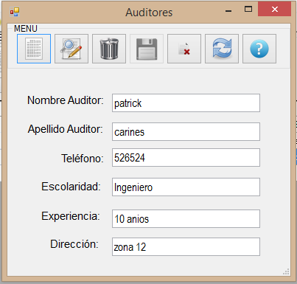

Para Editar deberemos de dar click sobre el botón que se muestra con la flecha correspondiente, daremos click al momento de realizar la modificación.

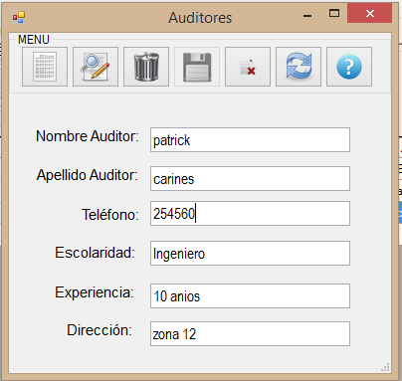

Click Acá

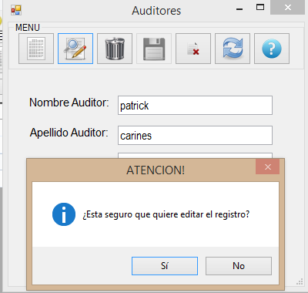

Al realizar la actualización de los datos nos solicitara una confirmación si estamos seguros de realizar la actualización de los registros seleccionados.

PROCESO DE ELIMINACION

No se puede realizar una eliminación directa de un registro dentro de nuestra base de datos, por lo cual únicamente cambiaremos de estado al registro que estemos seleccionado:

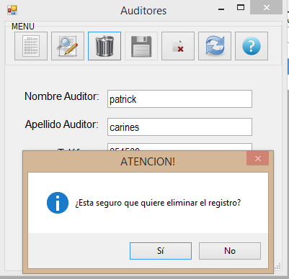

Click acá

De igual forma que el paso anterior nos solicitara indicar si estamos seguros del eliminar el registro que hemos seleccionado, para nuestro caso indicaremos que sí.

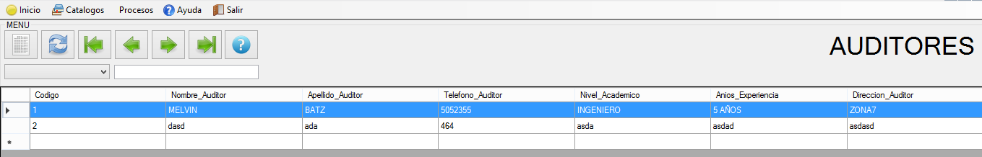

Como podemos ver ya no aparece dentro de nuestro listado de registros disponibles, esto será de gran ayuda para no sobre cargar la memoria de nuestro sistema y de nuestro usuario.

# Procesos

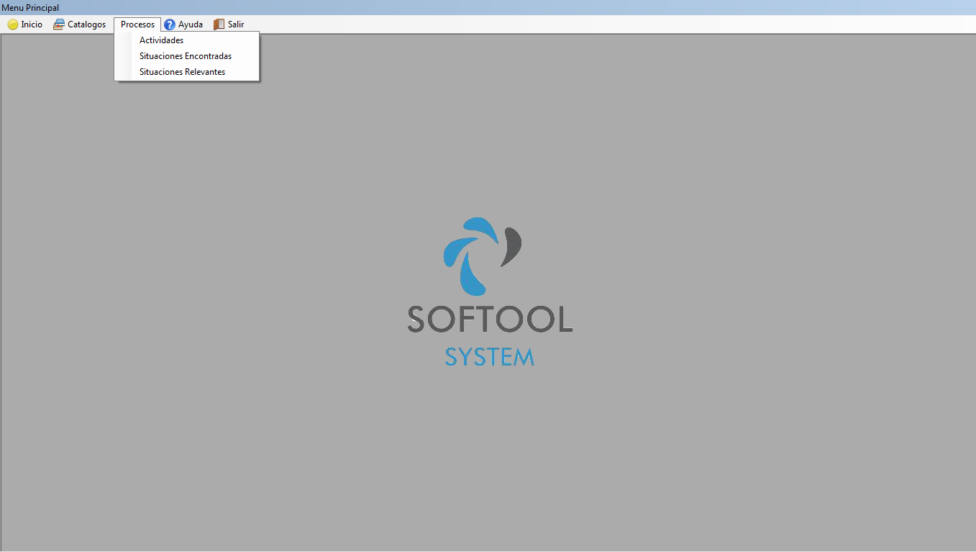

## Actividades

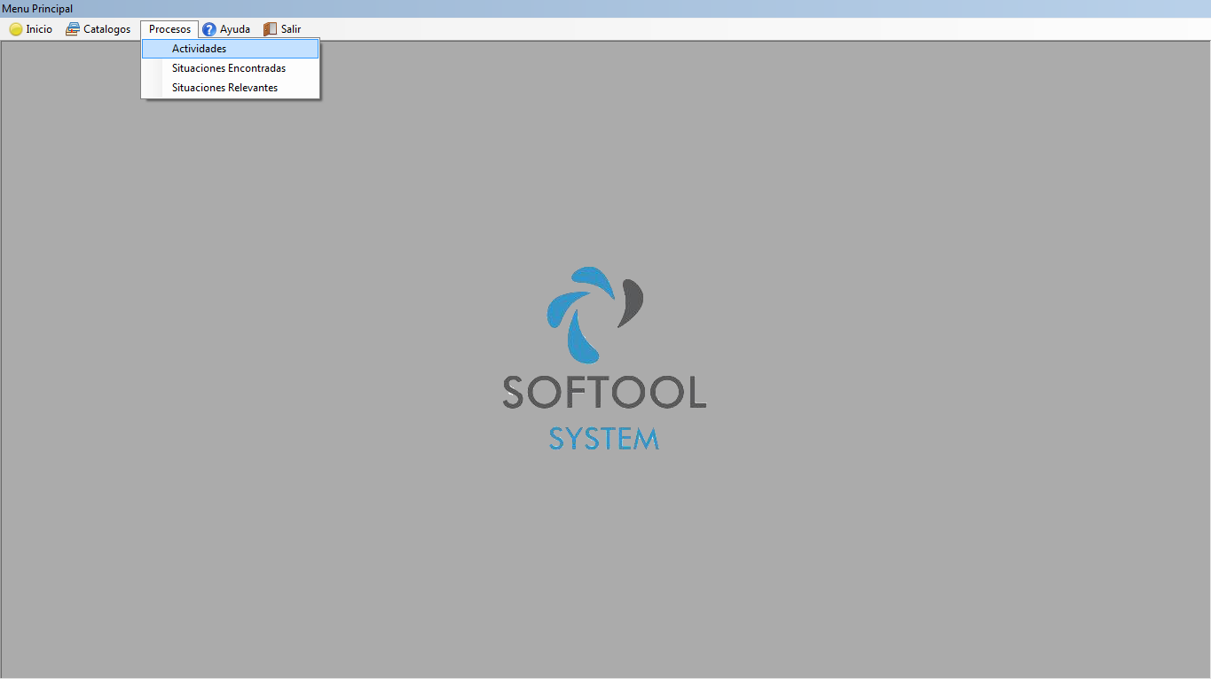

## Situaciones encontradas

Las situaciones encontradas son un conjunto de datos que nos sirve pare encontrar desviaciones dentro de las revisiones que se llevan dentro de la auditora.

Para ingresar a Situaciones Encontradas Ubíquese en el menú y seleccione Procesos 🡪 Situaciones encontradas.

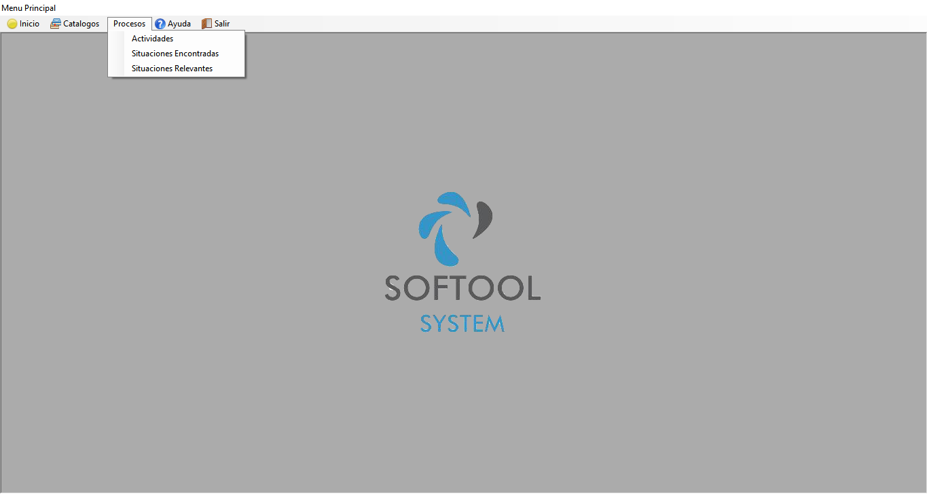

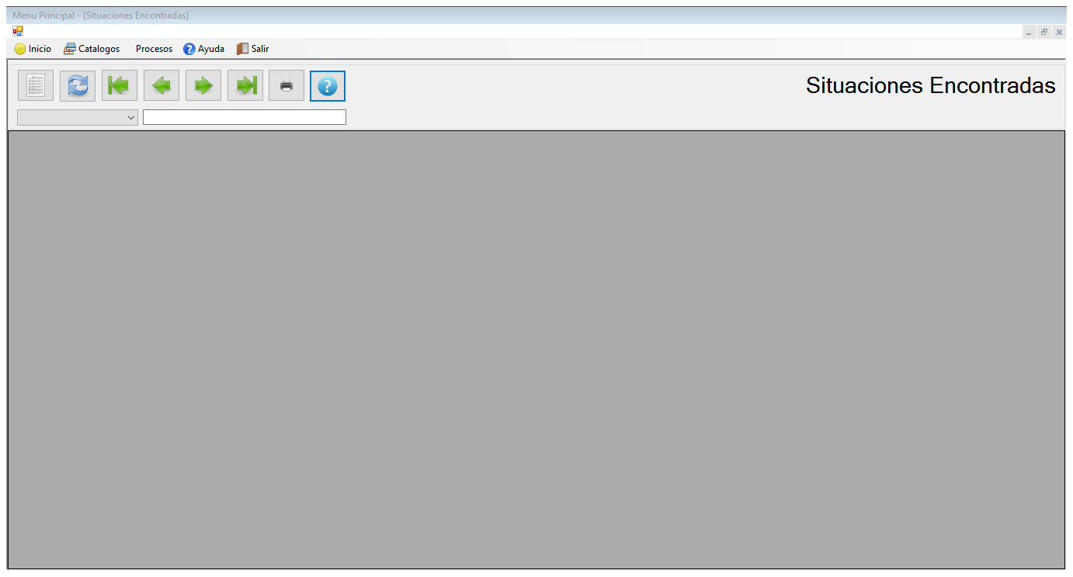

Como podrá observar se mostrara un pantalla donde se deberán mostrar todos los datos ingresados hasta el momento dentro del sistema.

## Creación de Situaciones Encontradas:

Para crear una marca debe de ir a la pestaña del menú principal y darle clic sobre la pestaña Procesos🡪Situaciones Encontradas.

Cuando esté ubicado, se le abrirá una nueva pantalla en donde podrá crear una situación encontrada, nuevo, luego siga los siguientes pasos.

Paso 1: Ingreso a Nueva Pantalla Situaciones Encontradas.

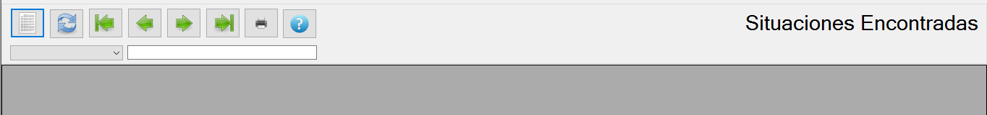

Paso 2: Clic Botón Nuevo.



Paso 3: Se le abrirá una nueva pantalla y presione nuevo, para que se habiliten todos los campos y el botón que permite guardar los datos.

**Nota: Todos los campos son requeridos.**

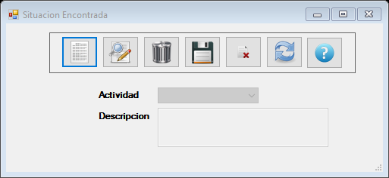

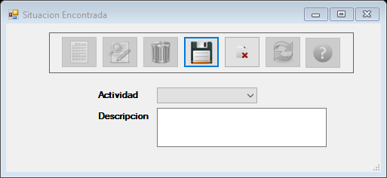



## Editar Situación Encontrada:

Para editar un Usuario Debe de ir a la pestaña del menú principal y darle clic sobre la pestaña Procesos🡪Situación Encontrada.

Cuando esté ubicado, se le abrirá una nueva pantalla en donde se le cargaran todas las situaciones encontradas creadas.

Paso 1: Ingreso a Nueva Pantalla Situaciones Encontradas.

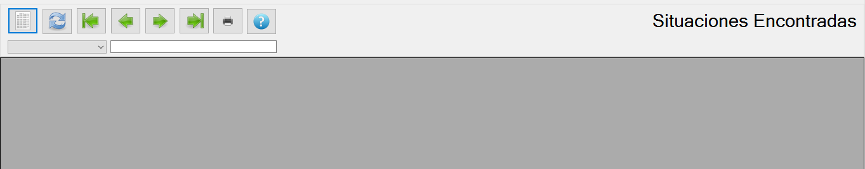

Paso 2: Presione doble clic sobre un dato o celda de la pantalla.



Paso 3: cuando se abra la nueva ventana.



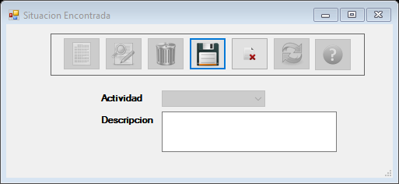

## Eliminar Situación Encontrada.

Para editar una situación Encontrada Debe de ir a la pestaña del menú principal y darle clic sobre la pestaña Procesos🡪Situaciones Encontradas.

Cuando esté ubicado, se le abrirá una nueva pantalla en donde se le cargaran todas las marcas creadas.

Paso 1: Ingreso a Nueva Pantalla de Situaciones Encontradas.



Paso 2: Presione doble clic sobre un usuario o celda de la pantalla.



Paso 3: Cuando se abra la nueva ventana.







# Bitácora.

La bitácora es un registro que permite observar que actividades se han realizado dentro del sistema y permite tener un control de accesos de usuarios y actividades.

Para ingresar a la Bitácora Ubíquese en el menú y seleccione Inicio 🡪 Bitácora

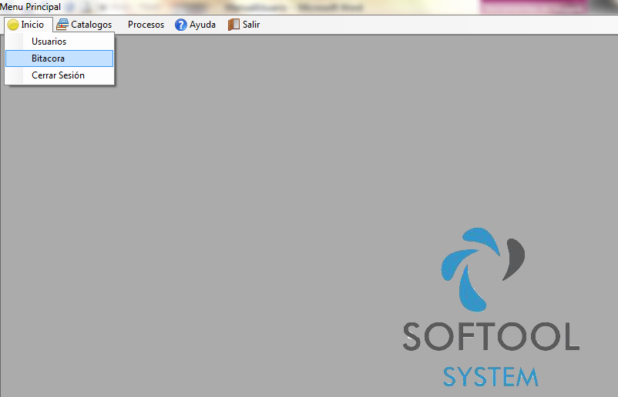

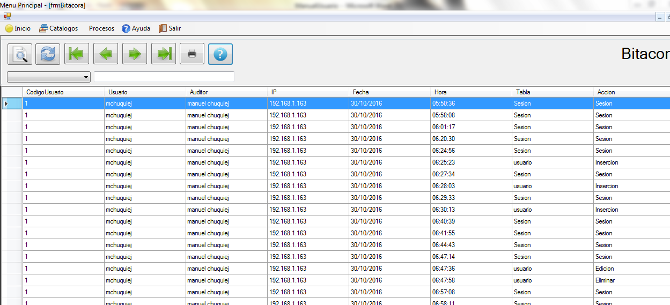

Como podrá observar se ve el registro de actividades de quien realizo la acción en el cual muestra un código de acción, el usuario, la dirección de la computadora, la fecha, hora, el tipo de acción que se realizó y al final la ubicación en donde se realizaron las actividades.

# Filtros

Los filtros son herramientas que permiten buscar datos de forma personalizada y también permiten realizar la misma acción de editar.

Filtrar Dato: para filtrar datos usted debe de ingresar a menú Catálogo 🡪 modulo y seguir los siguientes pasos.

Paso 1: Ubíquese en un Filtro.



Paso 2: Seleccione Una opción en la lista desplegable.

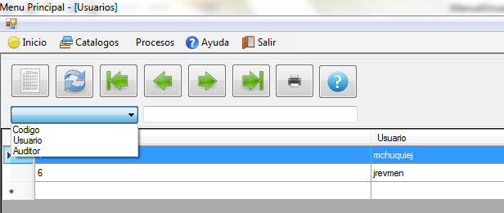

Paso 3: Escriba en el campo de texto y este filtrara automáticamente por letra una combinación de su búsqueda y la lista desplegable.

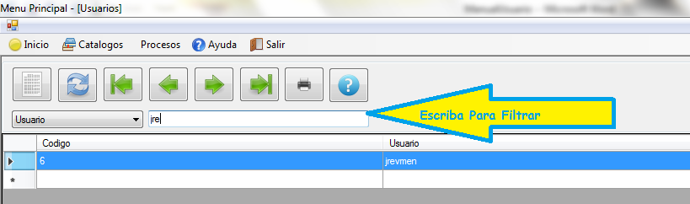

## Situaciones relevantes

Las situaciones relevantes son un conjunto de datos que parten de las situaciones encontradas, en estas describimos una situación encontrada que ya paso a mayores dentro del sistema y no ha sido corregida.

Para ingresar a Entregables Ubíquese en el menú y seleccione Procesos 🡪 Situación Relevante.

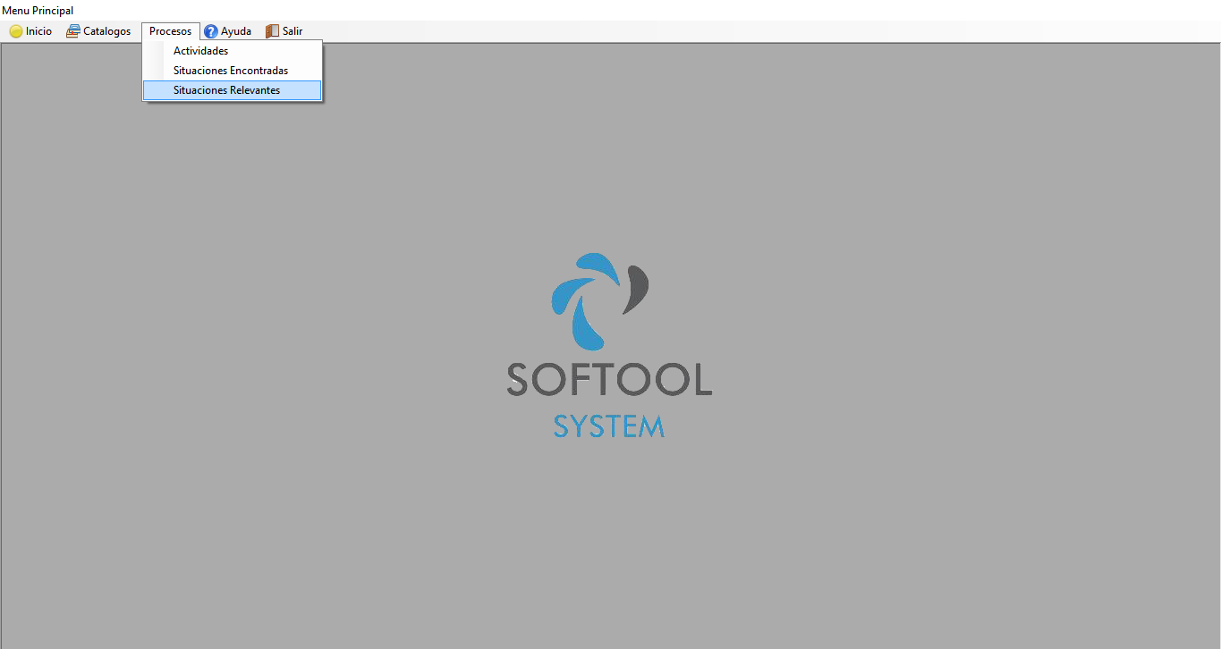

## Creación de Situaciones Relevantes:

Para crear un entregable debe de ir a la pestaña del menú principal y darle clic sobre la pestaña Procesos🡪Situaciones Relevantes.

Cuando esté ubicado, se le abrirá una nueva pantalla en donde podrá crear una situación relevante luego siga los siguientes pasos.

Paso 1: Ingreso a Nueva Pantalla Situación Relevante.



Paso 2: Clic Botón Nuevo.



Paso 3: Se le abrirá una nueva pantalla y presione nuevo, para que se habiliten todos los campos y el botón que permite guardar los datos.

**Nota: Todos los campos son requeridos.**

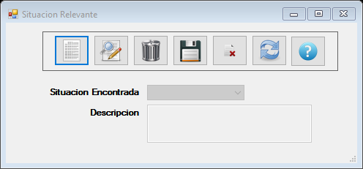

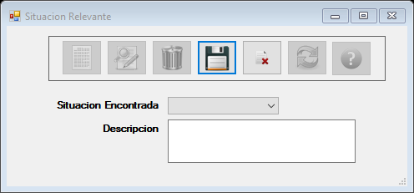



## Editar Situación Relevante:

Para editar una Situación Relevante Debe de ir a la pestaña del menú principal y darle clic sobre la pestaña Procesos🡪Situaciones Relevantes.

Cuando esté ubicado, se le abrirá una nueva pantalla en donde se le cargaran todas las situaciones relevantes.

Paso 1: Ingreso a Nueva Pantalla Usuarios.



Paso 2: Presione doble clic sobre un usuario o celda de la pantalla.



Paso 3: cuando se abra la nueva ventana.



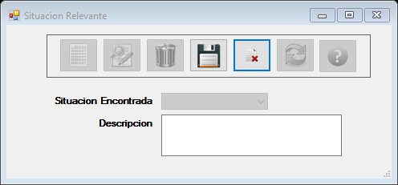

## Eliminar Situación Relevante.

Para editar un entregable Debe de ir a la pestaña del menú principal y darle clic sobre la pestaña Procesos🡪Situación Relevante.

Cuando esté ubicado, se le abrirá una nueva pantalla en donde se le cargaran todas las situaciones relevantes.

Paso 1: Ingreso a Nueva Pantalla Entregables.



Paso 2: Presione doble clic sobre un usuario o celda de la pantalla.



Paso 3: Cuando se abra la nueva ventana.





